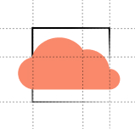

**REPUBLIQUE DU CAMEROUN Paix-Travail-Patrie** ******** **MINISTERE DE L’ENSEIGNEMENT SUPERIEUR**

******** **INSTITUT AFRICAIN D’INFORMATIQUE**

********

**REPUBLIQUE DU CAMEROUN Paix-travail-patrie** ******** **MINISTERE DE L’ENSEIGNEMENT SUPERIEUR**

******** **INSTITUT UNIVERSITAIRE ET STRATEGIQUE DE L’ESTUAIRE**

********

**REPUBLIQUE DU CAMEROUN Paix-travail-patrie** ******** **MINISTERE DE L’ENSEIGNEMENT SUPERIEUR**

******** **INSTITUT UNIVERSITAIRE ET STRATEGIQUE DE L’ESTUAIRE**

********

**REPUBLIQUE DU CAMEROUN Paix-travail-patrie** ******** **MINISTERE DE L’ENSEIGNEMENT SUPERIEUR**

******** **INSTITUT UNIVERSITAIRE ET STRATEGIQUE DE L’ESTUAIRE**

********

**REPUBLIQUE DU CAMEROUN Paix-travail-patrie** ******** **MINISTERE DE L’ENSEIGNEMENT SUPERIEUR**

******** **INSTITUT UNIVERSITAIRE ET STRATEGIQUE DE L’ESTUAIRE**

********

**REPUBLIQUE DU CAMEROUN Paix-travail-patrie** ******** **MINISTERE DE L’ENSEIGNEMENT SUPERIEUR**

******** **INSTITUT UNIVERSITAIRE ET STRATEGIQUE DE L’ESTUAIRE**

********

**REPUBLIQUE DU CAMEROUN Paix-travail-patrie** ******** **MINISTERE DE L’ENSEIGNEMENT SUPERIEUR**

******** **INSTITUT UNIVERSITAIRE ET STRATEGIQUE DE L’ESTUAIRE**

********

**REPUBLIQUE DU CAMEROUN Paix-travail-patrie** ******** **MINISTERE DE L’ENSEIGNEMENT SUPERIEUR**

******** **INSTITUT UNIVERSITAIRE ET STRATEGIQUE DE L’ESTUAIRE**

********

**REPUBLIC OF CAMEROON**

********

**Peace-Work-Fatherland** ******** **MINISTERY OF HIGHER EDUCATION**

******** **ARICAN INSTITUTE OF COMPUTER SCIENCES**

********

**REPUBLIQUE DU CAMEROUN Paix-travail-patrie** ******** **MINISTERE DE L’ENSEIGNEMENT SUPERIEUR**

******** **INSTITUT UNIVERSITAIRE ET STRATEGIQUE DE L’ESTUAIRE**

********

**REPUBLIQUE DU CAMEROUN Paix-travail-patrie** ******** **MINISTERE DE L’ENSEIGNEMENT SUPERIEUR**

******** **INSTITUT UNIVERSITAIRE ET STRATEGIQUE DE L’ESTUAIRE**

********

**REPUBLIQUE DU CAMEROUN Paix-travail-patrie** ******** **MINISTERE DE L’ENSEIGNEMENT SUPERIEUR**

******** **INSTITUT UNIVERSITAIRE ET STRATEGIQUE DE L’ESTUAIRE**

********

**REPUBLIQUE DU CAMEROUN Paix-travail-patrie** ******** **MINISTERE DE L’ENSEIGNEMENT SUPERIEUR**

******** **INSTITUT UNIVERSITAIRE ET STRATEGIQUE DE L’ESTUAIRE**

********

**REPUBLIQUE DU CAMEROUN Paix-travail-patrie** ******** **MINISTERE DE L’ENSEIGNEMENT SUPERIEUR**

******** **INSTITUT UNIVERSITAIRE ET STRATEGIQUE DE L’ESTUAIRE**

********

**REPUBLIQUE DU CAMEROUN Paix-travail-patrie** ******** **MINISTERE DE L’ENSEIGNEMENT SUPERIEUR**

******** **INSTITUT UNIVERSITAIRE ET STRATEGIQUE DE L’ESTUAIRE**

********

**REPUBLIQUE DU CAMEROUN Paix-travail-patrie** ******** **MINISTERE DE L’ENSEIGNEMENT SUPERIEUR**

******** **INSTITUT UNIVERSITAIRE ET STRATEGIQUE DE L’ESTUAIRE**

********



RAPPORT DE STAGE ACADEMIQUE

THEME : Mise en place d’une plateforme web et mobile de réservation de billets de transport urbain

**Académique de :**

Fenkam Jules Blaise

(Administrateur et intégrateur des SI)

Année Académique : 2022-2023

**Professionnel de :**

Johan Kenneth Nken

Architecte Salesfoce

**Rédigé et soutenus par :**

**FOGUE Tiagho Arsene Nelson**

**Élève ingénieur en travaux informatiques option Génie Logiciel**

**SOUS L’ENCADREMENT**

**Stage effectué du 27 Juin au 31 Septembre 2023 en vue de l’obtention du Diplôme de Technicien Supérieur (DTS)**

# DÉDICACE

À mes parents

**Tiagho Norbert**

**Et**

**Kengni Madeleine**

# REMERCIEMENTS

Le présent document, est le fruit d multiples efforts; mais également, du soutien et des conseils de nombreuses personnes à qui nous souhaitons adresser nos remerciements :

* A Dieu Tout puissant,
* A monsieur le représentant résident de l’IAI-Cameroun, dont les efforts pour la production d’un enseignement de qualité n’ont cessé d’évoluer jusqu’à l’IAI Bafoussam,
* A M. Serge Ymelé pour l’aide précieuse qu’il n’a cessé de nous apporté durant notre parcours académique au sein de l’IAI-Cameroun centre de Bafoussam.
* A notre Encadreur académique M. Fenkam Jules Blaise pour sa disponibilité, ses conseils et son savoir apportés dans la réalisation de notre projet.
* A Monsieur Johan Kenneth Nken, Directeur général de Clouds Architects et également notre encadreur professionnel, pour son accueil dans sa structure, et également sa disponibilité et son suivie de notre projet.
* A tous les enseignants et à tout le corps administratif de l’IAI Bafoussam pour leur encadrement durant notre parcours.
* A toute la famille TIAGHO pour son accompagnement et son soutien inconditionnel et sans faille.
* A toute l’équipe de clouds Architects pour son soutien et ses conseils.
* A tous ceux et celles ayant participé de près ou de loin à la réalisation de ce projet.

# SOMMAIRE

DÉDICACE i

REMERCIEMENTS ii

SOMMAIRE iii

LISTE DES FIGURES iv

LISTE DES TABLEAUX v

GLOSSAIRE vi

RÉSUME vii

ABSTRACT viii

INTRODUCTION GÉNÉRALE 1

PARTIE 1 :PHASE D’INSERTION 2

CHAPITRE 1 : ACCEUIL EN ENTREPRISE 3

CHAPITRE 2 : PRÉSENTATION DE L'ENTREPRISE 6

PARTIE 2 : PHASE TECHNIQUE 8

DOSSIER 1 : L'EXISTANT 9

DOSSIER 2 : CAHIER DES CHARGES 12

DOSSIER 3 : DOSSIER D'ANALYSE 18

DOSSIER 4 : DOSSIER DE CONCEPTION 33

DOSSIER 5 : DOSSIER DE REALISATION 37

DOSSIER 6 : TESTS DE FONCTIONALITÉS 51

DOSSIER 7 : GUIDE D'INSTALLATION ET GUIDE UTILISATEUR 52

CONCLUSION GÉNÉRALE 56

ANNEXE 1 : BIBLIOGRAPHIE 57

ANNEXE 2 : WEBOGRAPHIE 58

ANNEXE 3 : TABLE DES MATIERES 59

# LISTE DES FIGURES

Figure 0 : schéma de la méthode 2TUP **Erreur ! Signet non défini.**

Figure 01 : cas d’utilisation du client 23

Figure 02 : cas d’utilisation du collecteur 23

Figure 03 : cas d’utilisation de l’administrateur 24

Figure 04 : cas d’utilisation Gobal 25

Figure 05 : diagramme de séquence d’une collecte **Erreur ! Signet non défini.**

Figure 06 : diagramme de séquence de la création d’un utilisateur par l’administrateur **Erreur ! Signet non défini.**

Figure 07 : diagramme de séquence d’authentification **Erreur ! Signet non défini.**

Figure 08 : diagramme de Classe 34

Figure 09 : logo XML **Erreur ! Signet non défini.**

Figure 10 : logo Java **Erreur ! Signet non défini.**

Figure 11 : logo Firebase **Erreur ! Signet non défini.**

Figure 12 : logo React JS **Erreur ! Signet non défini.**

Figure 13 : logo JavaScript **Erreur ! Signet non défini.**

Figure 14 : logo HTML **Erreur ! Signet non défini.**

Figure 15 : logo Sass **Erreur ! Signet non défini.**

Figure 16 : logo GitHub **Erreur ! Signet non défini.**

Figure 17 : logo node js **Erreur ! Signet non défini.**

Figure 18 : logo PhotoShop **Erreur ! Signet non défini.**

Figure 19 : logo Microsoft Word **Erreur ! Signet non défini.**

Figure 20 : logo Microsoft PowerPoint **Erreur ! Signet non défini.**

Figure 21 : représentation de la collection des utilisateur **Erreur ! Signet non défini.**

Figure 22 : représentation de la collection des Comptes **Erreur ! Signet non défini.**

Figure 23 : représentation de la collection des Transaction **Erreur ! Signet non défini.**

Figure 24 : règle de création d’un document **Erreur ! Signet non défini.**

Figure 25 : Diagramme de déploiement **Erreur ! Signet non défini.**

# LISTE DES TABLEAUX

Tableau 0 : fiche d’identification de l’entreprise 3

Tableau 01 : équipe de travaille 14

Tableau 02 : ressource matérielle 15

Tableau 03 : ressources humaines 15

Tableau 04 : Total 16

Tableau 05 : planifications de taches 14

Tableau 06 : Contrainte du projet 16

Tableau 07 : formalisme digramme de cas d’utilisations **Erreur ! Signet non défini.**

Tableau 08 : liste des cas d’utilisations **Erreur ! Signet non défini.**

Tableau 09 : cas d’utilisation du changement de statut d’un utilisateur 25

Tableau 10 : cas d’utilisation de création d’un utilisateur 26

Tableau 11 : cas d’utilisation d’authentification d’un utilisateur 26

Tableau 12 : cas d’utilisation effectuer une collecte d’un utilisateur 27

Tableau 13 : cas d’utilisation de consulter le solde d’un utilisateur 28

Tableau 14 : liste des attributs **Erreur ! Signet non défini.**

Tableau 15 : formalisme du diagramme de séquences **Erreur ! Signet non défini.**

Tableau 16 : les cardinalités 33

Tableau 17 : Matériels de base **Erreur ! Signet non défini.**

# GLOSSAIRE

* **SGBD :** Système de Gestion des Bases de Données
* **SQL:** Structured Query Language
* **IDE** : integrated development enviroment (environnement de développement intégré).
* **IAI**: Institut africain d’informatique.
* **DTS :** Brevet de Technicien Supérieur
* **UML**: Unified Modeling Language
* **FAQ** : foire aux questions

# RÉSUMÉ

Ce rapport présente le travail réalisé dans le cadre de notre stage académique en vue de l’obtention d’un DTS à l’IAI Cameroun. L’objectif principal était de fournir aux utilisateurs une solution pratique et conviviale pour réserver leurs billets de transport en ligne. La problématique abordée concernait la complexité et l’inefficacité du processus de réservation traditionnel, qui nécessitait souvent des déplacements physiques ou par appel, et des paiements en espèce. L’approche choisie pour résoudre cette problématique a consisté à développer une plateforme web et mobile permettant aux utilisateurs de réserver et payer leurs billets de manière sécurisée et pratique. Le travail abattu comprenait plusieurs étapes; notamment, l’analyse des besoins utilisateurs, la conception de l’architecture du système, le développement de l’interface utilisateur, l’intégration avec des services de paiement en ligne et la mise en place d’une base de données pour gérer les réservations. Des tests approfondis ont également été effectués pour garantir la qualité et la fiabilité du système. Les résultats obtenus ont été satisfaisants. La plateforme a été déployée avec succès, offrant aux utilisateurs la possibilité de rechercher, réserver et payer leurs billets de transport de manière simple. Les retours d’utilisateurs ont été positifs, mettant en évidence la simplicité d’utilisation et la commodité de la plateforme. En conclusion, la mise en place d’une plateforme web et mobile de réservation a permis de résoudre la problématique du processus de réservation traditionnel et contraignant. Le système développé offre une solution conviviale en améliorant l’expérience des utilisateurs et en facilitant la gestion des réservations. Il ouvre également des perspectives de développement futures; telles que l’intégration de fonctionnalités supplémentaires (un système de fidélité, un plus large évade moyens de paiement etc.) ; ainsi qu’une expansion à d’autres moyens et voies de transport.

# ABSTRACT

This research project focuses on the implementation of a web and mobile platform for interurban ticket reservation. In the context of increasing demand for interurban transportation services, there is a need for an efficient and convenient ticketing booking system. The central problem addressed by this research is the development of a user-friendly platform that allows customers to easily book interurban transport tickets through web or mobile interface. Previous research has emphasized the importance of accessible ticket reservation systems in enhancing customer satisfaction and streamlining the ticketing progress. The goal of this research is to fill the existing gap in the market by creating a comprehensive platform specifically designed for interurban ticket reservations, improving convenience, accessibility for both customers and service providers; To address this question, we have employed a comprehensive methodology; Market research to understand the current landscape of the context and identify user preferences and pain points; software development methodologies and user-centered design principles, resulting with a seamless interface, secure payment integration, fast ticket availability updates, and efficient customer support. The main finding has been the successful implementation of the platform, demonstrating its effectiveness and usability through user testing and feedback. Overall, this research addresses the pressing need for an optimized reservation system in the interurban transportation sector, enhancing the overall travel experience.

# INTRODUCTION GÉNÉRALE

Ce rapport vise à présenter le résultat du travail effectué dans le cadre du projet intitulé "Conception et réalisation d'une plateforme web et mobile d'achat de billets de transport interurbain"; projet réalisé durant notre stage académique au sein de l’entreprise Clouds Architects. Ce projet s'inscrit dans un contexte où les besoins en matière de mobilité sont en constante évolution créant ainsi une certaine latence. La digitalisation des services de transport s’impose donc comme un enjeu majeur. L'objectif étant de créer une interface conviviale, intuitive et sécurisée, permettant aux utilisateurs de rechercher, réserver et acheter des billets de transport de manière simple. Pour mener à bien ce projet, nous suivrons un processus structuré comprenant plusieurs étapes. Dans un premier temps, nous procéderons à une analyse approfondie des besoins et des attentes des utilisateurs ainsi que des contraintes techniques et opérationnelles. Ensuite, nous élaborerons une stratégie de conception en définissant les fonctionnalités clés, l'architecture de la plateforme et les technologies à utiliser. Par la suite, nous avons entamerons le développement de la plateforme en mettant en œuvre les différentes fonctionnalités et en assurant leur intégration harmonieuse. Enfin, nous avons réaliserons des tests approfondis pour garantir la fiabilité, la sécurité et la performance de la plateforme, suivis d'une phase de déploiement et de suivi post-lancement. Ce rapport de stage présentera en détail l'ensemble de ces étapes, en mettant l'accent sur les choix de conception, les défis rencontrés, les solutions développées, ainsi que les résultats obtenus.

# PARTIE 1 : RAPPORT D’INSERTION

# INTRODUCTION

Arrive en entreprise le 27 Juin 2023, avons été accueillie par le directeur général Johan Kenneth Nken, en qualité de stagiaire. Dans les lignes qui suivent nous présenterons dans un premier temps la structure, et ensuite le déroulement du stage.

# CHAPITRE 1 : PRESENTATION DE L’ENTREPRISE

## PRESENTATION GENERALE DE LA STRUCTURE

### I.1) Historique

Clouds architects est une entreprise existant depuis 2022 mais, officiellement crée le 22 février 2023 par Monsieur JOHAN KENNETH Nken, elle exerce principalement dans la formation des jeunes aux métiers du web et du Cloud, mais également à la digitalisation des processus métier. Son but premier est de créer une communauté de professionnels ayant des compétences sur les métiers du Cloud.

Tableau 1 : fiche d’identification de l’entreprise

|  |  |
| --- | --- |
| Raison sociale | Clouds Architects |
| Logo |  |
| Contact |  |
| Date de création | 22 Février 2021 |
| Siège social | Yaoundé Cameroun |
| Responsable | JOHAN KENNETH NKENG |
| Capital social | 100 000 FCFA |
| Page Facebook | CloudsArchitects |

### I.2) Situation géographique

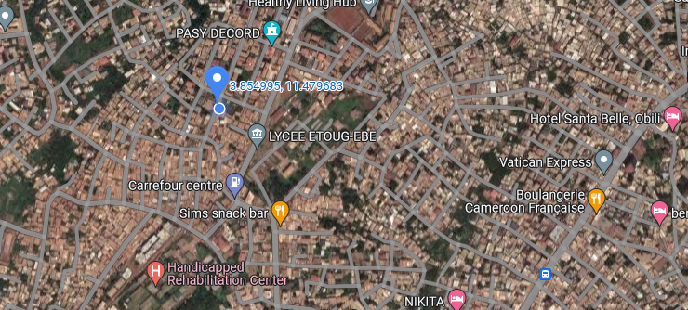

**Figure 1: Situation géographique de clouds architects**

## MISSIONS ET ORGANES DE GESTION

### II.1) Services

Les services offerts par celle-ci son multiple à savoir :

* Création de sites web.
* Création d’applications mobiles.
* Création d’instances salesforce pour la gestion de relations clients.

Pour mieux servir ces clients l’entreprise est ouvert de lundi à vendredi de 8h00 à 17H00.

### II.2) Missions

Vision : Devenir le meilleur fournisseur de solutions basées sur le Cloud et le meilleur dans l'accompagnement des entreprises dans leur transition digitale dans la sous-région Afrique centrale :

* créer une communauté de professionnels ayant des compétences sur les métiers du Cloud
* Former au moins de 500 personnes aux technologies du web et Cloud dans les 5 premières années.
* créer un marché à fort potentiel de professionnels du web et du Cloud dans la sous-région Afrique Centrale

### II.3) Valeurs

- Respect

- Confiance

- Travail

- Collaboration

- Succès Client

### II.4) Organes de gestion

Pour le bon fonctionnement de l’entreprise, elle possède comme organe de gestion :

* Le directeur général : qui est charger de cordonne les opérations sur les différents projets.
* Chefs de département : administration
* Chef de département : Développeur
* Développeurs
* Administration

Administrateurs Salesforce

Developpeurs

Directeur Général

Chef de département : Développement

Chef de département :

Administration

# CHAPITRE 2 : DÉROULEMENT DU STAGE

## ACCUEIL

Mardi le 27 juin 2023 marque le début de notre stage à la startup Clouds Architects devant se poursuivre jusqu’au 30 Septembre 2023. Les premières semaines ont été marquées par plusieurs étapes parmi lesquelles :

* la prise en contact avec les membres du personnel
* La présentation du fonctionnement interne de l’entreprise et des technologies utilisées !
* La présentation des différentes contraintes de l’entreprise notamment les heures d’arrivée, de départ, de pause, des meetings en début et en fin de journée.
* L’inscription sur la plateforme Trailhead, dédiée à l’apprentissage des outils et technologies Salesforce.

L’on nous a également exhortés à nous mettre au travail dès le début afin de garantir un stage instructif et constructif !

## TÂCHES EFFECTUÉES

Nous avons au sein de Clouds Architects effectué plusieurs taches durant notre stage, aux rangs desquelles :

* + Réalisation de défis et résolution de problèmes sur la plateforme Trailhead.
  + Installation d’utilitaire sur des postes défectueux,
  + Participation à la conception de sites web,
  + Aménagement de notre espace de travail

## ÉVALUATION

### III.1) Difficultés

Le plus difficile lors de notre stage était les soucis rencontrés avec les coupures récurrentes d’électricité incluant une perte de connexion à internet.

### III.2) Bilan de l’expérience

Tout d’abord, il est important de noter que notre stage s’est déroulé dans de bonnes conditions. Grâce à une équipe dynamique, compétente et surtout sociable, notre intégration dans le groupe s’est faite non pas sans difficultés mais sans problème majeur.

Pour mener à bien notre stage, il a fallu que nous développions certaines attitudes notamment

* La sociabilité pour pouvoir créer et entretenir une bonne relation de travail avec les employés de la structure.
* Le développement de l’écoute; capitale en entreprise afin de produire un résultat fidèle aux souhaits des clients, et aux préoccupations de nos collègues.
* L’humilité de demander de l’aide quand cela est nécessaire et la facilité de porter assistance au mieux de nos compétences à tous les utilisateurs dans le besoin.

**Conclusion**

L’entreprise clouds architects exerçant dans la digitalisation des processus métiers, et dirigée par monsieur Johan Kenneth nken nous a accueillis dans ses locaux pour notre stage le 27 Juillet 2023; Elle nous a également accompagné dans les différentes étapes de la conception à la réalisation de notre projet. Etape que nous présenterons dans les prochains dossiers.

# PARTIE 2 : PHASE TECHNIQUE

# INTRODUCTION

La phase technique de notre rapport servira de repère, dans les étapes théoriques et concrètes dans la réalisation de notre projet, elle permettra de mettre l’accès sur les différents modèles, les différents diagrammes, et les différentes ressources mis en œuvre sur les pour réaliser notre projet.

# DOSSIER 1 : L’EXISTANT

**Introduction**

Cette partie vise à présenter notre thème de manière générale mais également contextuelle, d’en faire une étude situationnelle, et enfin d’en faire une critique constructive, afin de proposer une solution optimale à la problématique posée.

## PRÉSENTATION DU THÈME

Notre thème, mise en place d’une plateforme web et mobile de réservation de billets de transport urbain, a pour but de rendre plus autonome le système de transport interurbain actuel et le digitaliser d’avantage, en mettant sur pieds une plateforme qui regroupe les différents voyages crées par les agences de transport accessible aux utilisateurs, et leur permettant de réserver de manière simple et agréable leurs tickets de bus.

## ÉTUDE DE L’EXISTANT

On peut procéder de plusieurs façons pour décrire le système actuel. Mais, que ce soit en interrogeant les clients, les fournisseurs ou même en nous rendant sur place, on retrouve à peu près les mêmes réponses.

Dans l’existant, les agences sont dissociées les unes des autres et utilisent des systèmes isolés, et centralisés associés à des générateur de facture impliquant donc une assez grande dépendance au papier, Les différentes agences possèdent généralement des boîtes à suggestion.

Du côté du client, nous pouvons dire que le système n’est pas vraiment à l’avantage de ce dernier:

-Pour toute information ou renseignements, qu’il concerne la grille de prix ou les horaires, le client doit se rendre à l’agence qui l’intéresse.

- La réservation se fait sur place ou au téléphone par une interaction avec un agent de l’agence concernée.

-Chaque agence possède son propre système ; le client doit donc faire le tour s’il souhaite faire des comparaisons de services.

## CRITIQUE DE L’EXISTANT

Cette critique de l’existant qui découle de l’analyse préalablement menée a pour but de fournir un état de situation actuelle et notamment de faire apparaitre les qualités et les défauts de ce qui existe déjà ; il s’agit cependant d’être objectif sans chercher à tout construire. Pour la faire, nous ferons à ce point une critique constructive.

Suite à notre étude, on se rend compte que le système de transport interurbain présent dans notre société est fonctionnel, et on peut y observer des points forts mais aussi des points faibles.

### II.2) Points forts

* La présence d’une traçabilité des données et des différentes transactions.
* La collaboration et la présence de la confiance entre les différents acteurs (clients, agence) dues à la proximité.

### II.3) Point faible

* Absence presque systématique d’une base de données relationnelle.
* Risque de Pertes des données : En général, les données ne sont pas stockées sur le web.
* Le client doit forcément se déplacer ou appeler pour réserver et éventuellement arriver plus tôt pour s’assurer d’une place ou s’enquérir des prix de chaque agence.
* Des problèmes récurrents de monnaie.
* Le client ne peut pas comparer les prix en fonction des destinations sans se rendre dans les différents sièges des différentes entreprises.

Nous observons donc un système fonctionnel mais avec des inconvénients. Notre système viendra résoudre les points faibles évoqués et rendre le système de réservation de billets plus performant ainsi que celui de gestion de billets.

## PROBLEMATIQUE

La problématique du sujet "Conception et réalisation d'une application web et mobile de réservation de billets de bus de transport interurbain" réside dans la nécessité de répondre aux besoins croissants des utilisateurs en matière de mobilité et de faciliter l'accès aux services de transport interurbain. Dans un contexte où les déplacements entre les villes sont de plus en plus fréquents, il est essentiel de proposer une solution pratique et conviviale pour la réservation de billets de bus.

Cependant, les systèmes de réservation traditionnels peuvent présenter des limitations, tels que la nécessité de se rendre physiquement à une agence ou de réserver par téléphone, ce qui peut être contraignant et chronophage pour les utilisateurs. De plus, l'absence d'une plateforme centralisée et facilement accessible peut rendre difficile la comparaison des horaires, des tarifs et des disponibilités entre les différents transporteurs.

En conclusion, la problématique de ce projet est d'apporter une solution innovante qui réponde aux besoins des utilisateurs en matière de réservation de billets de bus interurbains, tout en facilitant l'accès à l'information, en améliorant l'efficacité des processus et en offrant une expérience utilisateur optimale.

## PROPOSITION DE SOLUTION

Pour Pallier aux problèmes cités plus haut, notre système sera mis en avant garantissant un une amélioration des services déjà proposés. Elle pourra aussi assurer une plus grande autonomie au système, permettra aux clients de réserver de n’importe où, avec son téléphone mobile Android ou un ordinateur en lui donnant accès aux voyages prévus par ses agences favorites ; assurera à l’administration des outils pour une meilleure organisation de leurs différentes ressources et donc des différents voyages. Le tout, accessible en temps réel et de manière sécurisée. En résolvant cette problématique, le projet vise à améliorer l'expérience des utilisateurs en leur offrant une solution pratique et efficace pour la réservation de billets de bus, tout en favorisant la digitalisation du secteur des transports.

**Conclusion**

Ainsi, notre étude révèle un système de transport interurbain fonctionnel avec ses points forts, mais aussi ses points faibles qui sont négatifs, surtout pour les clients; ces résultats nous confortent dans l’idée que notre thème est plus que justifié.

# DOSSIER 2 : CAHIER DES CHARGES

**Introduction**

Le cahier des charges (CDC) est un document contractuel à respecter lors d'un projet. Le cahier des charges permet au maître d'ouvrage de faire savoir au maître d'œuvre ce qu'il attend de lui lors de la réalisation du projet, entraînant des pénalités en cas de non-respect. Ainsi notre cahier de charge est constitué d’un dossier d’étude, le dossier de conception et pour finir le dossier de réalisation.

## CONTEXTE ET JUSTIFICATION DU PROJET

Dans notre quotidien, que ce soit pour nous rendre à un évènement particulier, pour des vacances ou même pour du tourisme, nous sommes appelés à nous déplacer d’une ville à l’autre. Au Cameroun, pour se faire, l’on se sert principalement d’agences de transport interurbain. Toutefois, le système mis en place nous semble avoir un certain nombre de lacunes qui impliquent une perte de temps, et éventuellement d’argent. Afin de rendre plus autonome le système, nous avons donc jugé nécessaire et surtout optimal de traiter notre thème : mise en place d’une plateforme web et mobile de réservation de billets de transport urbain. Une plateforme qui regroupe les différents voyages crées par les agences de voyages ; accessible aux clients qui après une inscription peuvent rechercher, réserver et acheter un billet pour un voyage.

## LES OBJECTIFS DU PROJET

### II.1) Objectifs pour l’administration

### Le projet pourra aider les administrations des différentes agences de voyage à optimiser la surveillance des différents voyages, de leurs différentes ressources (chauffeurs, bus etc).

### II.2) Objectifs pour le client

Le projet a pour objectif principal de permettre aux clients de visualiser les différents voyages disponibles, de comparer les différentes agences correspondantes, et réserver son billets de n’importe où.

## EXPRESSIONS DES BESOINS DE L’UTILISATEUR

### III.1) Besoin fonctionnel du projet

Les besoins fonctionnels sont les besoins qui aboutissent à une fonctionnalité dans le système développé, elle représente une action ou un ensemble d’actions à exécuter pour aboutir à un résultat donné. Les besoins fonctionnels du système sont groupés en catégories comme suit :

### III.1.1) Au niveau du client

* S’inscrire
* Se connecter
* Se déconnecter
* Voir le listing des dernières réservations / derniers voyages.
* Écrire au support d’une agence ou de la plateforme.
* Effectuer une réservation en se basant sur les voyages disponibles.

### III.1.2) Au niveau de l’administrateur

* Se connecter
* Se déconnecter
* Gérer (ajout, modification; suppression) les ressources de l’agence (chauffeurs, bus, motoboys) et les voyages.
* Faire une réservation pour un client.
* Consulter les messages reçus.
* Consulter l’historique des voyages et les statistiques relatifs à son agence.

### III.1.3) Au niveau du super-administrateur

* Gérer (ajout, modification, suppression) les administrateurs, les agences, les dispositions.
* Consulter les messages reçus.
* Voir toutes les transactions du système.
* Consulter les statistiques du système.

### III.2) Besoin non fonctionnel du projet

Ce sont des besoins qui devront rendre le système plus accessible et plus convivial. Permettant ainsi l’utilisateur d’être satisfait du système.

### III.2.1) Fiabilité

L’application doit fonctionner de façon cohérente sans erreurs et doit être satisfaisante.

### III.2.2) Ergonomie et l’utilisabilité

### Les efforts fournis par l’utilisateur pour l’utilisation satisfaisante de l’application doivent être minimes.

### III.2.3) Sécurité

Notre solution doit respecter surtout la confidentialité des données personnelles des utilisateurs qui reste l’une des contraintes les plus importantes dans un système.

### III.2.4) Aptitude à la maintenance et la réutilisation

### III.2.5) L’intégrité

Les données enregistrées ne doivent pas pouvoir être modifiées par une tierce personne sans autorisation ni être perdus.

### III.2.6) Disponibilité : 24h/24 et 7j/7

## PLANIFICATION DU PROJET

Comme tout projet de conception un planning des étapes dois être établir et connues. Pour notre projet les étapes sont les suivantes.

**L’étude préalable** : Le résultat de cette phase est la détermination des objectifs à atteindre dans notre future application en partant de l’existant.

**Conception** : Il s’agit de détailler les spécifications des fonctions ainsi que la structure des données, et des contrôles et les interfaces.

**Réalisation** : Il s’agit de l’implémentation des différentes fonctionnalités du programmes et effectuer les tests unitaires.

**Test et Validation** : Il s ‘agit de tester notre plateforme en lui faisant passés des audits de validation qui consisterons à détecter tout comportement inapproprié (faille) du système et le corriger.

Rédaction du rapport : Description détaillée de notre travail.

Tableau 05 : planifications de tâches

|  |  |  |  |  |  |  |  |  |  |  |  |  |  |  |
| --- | --- | --- | --- | --- | --- | --- | --- | --- | --- | --- | --- | --- | --- | --- |
| **Étape/ semaine** | **Juillet** | | | | | **Août** | | | | **Septembre** | | | | |
|  | **1** | **2** | **3** | **4** | **1** | | **2** | **3** | **4** | **1** | **2** | **3** | **4** |
| **Étude préalable** |  |  |  |  |  | |  |  |  |  |  |  |  |
| **Conception** |  |  |  |  |  | |  |  |  |  |  |  |  |
| **Réalisation** |  |  |  |  |  | |  |  |  |  |  |  |  |
| **Test et validation** |  |  |  |  |  | |  |  |  |  |  |  |  |
| **Rédaction du rapport** |  |  |  |  |  | |  |  |  |  |  |  |  |

### 

## ESTIMATION DU COÛT DU PROJET ET EQUIPE DE TRAVAIL

Pour la réalisation de ce projet, nous devons avoir à notre disposition de ressources matérielles, logiciels, humaines et également financières, que nous avons listés comme suite :

### V.1) Équipe de travail

Tableau 01 : équipe de travail

|  |  |
| --- | --- |
| **Noms et Prénom** | **Fonction** |
| Fogue tiagho arsene nelson | Modélisation, Conception, et Réalisation |
| M. FENKAM Jules Blaise | Encadreur académique et chargé de communication à l’IAI Cameroun Centre technologique d'excellence de Paul Biya |
| M. NKENG Kenneth Johan | Chef de projet. Encadreur professionnel. Directeur de CLOUDS ARCHITECTS. |

### V.2) Resources matérielles

Tableau 02 : ressources matérielles

|  |  |  |  |  |
| --- | --- | --- | --- | --- |
| **Matériels** | **Fonctions** | **Prix unitaire** | **Quantité** | **Prix total (FCFA)** |
| **Ordinateur : i7 2e Gen 6Go Ram** | Équipement de développement | **150 000** | **03** | **450 000** |
| **Téléphone Android : 9, 2Go ram** | Équipement de test | **60 000** | **02** | **120 000** |
| **Modem Huawei** | Accès à internet | **150 000** | **01** | **150 000** |
| Total | **720 000 F CFA** | | | |

### V.3) Ressources humaines

NB : La source de chaque prix est disponible et détaillée dans la webographie

Tableau 03 : ressources humaines

|  |  |  |
| --- | --- | --- |
| **Main d’œuvre** | **Nombres** | **Salaires** |
| **Analyste & concepteur** | 02 | 400 000 |
| **Designer** | 01 | 100 000 |
| **Programmeur** | 1 | 200 000 |
| **Tester** | 15 | 300 000 |
| **Total** | 15 | 1 000 000 |

### V.4) Grand total

Tableau 04 : Total de prix des ressources du projet

|  |  |
| --- | --- |
| **Types** | **Prix (F CFA)** |
| **Matérielles** | **720 000** |
| Humaines | **1 000 000** |
| Imprévues | **1 720 000 * 15 %** |
| Total de cout | **1 978 000** |

## LES CONTRAINTES DU PROJET

Une contrainte est un élément qui limite un projet de par son potentiel par rapport à ses objectifs, Pour notre projet, nous devrons faire face à trois contraintes qui sont les suivantes ; Contrainte de temps, contrainte de coûts et contrainte de ressources.

Tableau 06 : Contrainte du projet

|  |  |
| --- | --- |
| **Contraintes** | **Définitions** |
| Contraintes de temps | il s'agit du calendrier de livraison du projet, notamment les dates de livraison de chaque phase du projet, ainsi que la date de livraison du livrable final. Ne pas respecter les deadlines des différentes phases peut entrainer un retard du projet global. Étant limité dans la réalisation de notre projet (03) mois; une planification optimale est nécessaire. |
| Contraintes de coûts | Les contraintes de coûts comprennent le [budget du projet](https://asana.com/fr/resources/project-budget) dans son ensemble et tout élément de valeur financière nécessaire au votre projet. |
| Contraintes de ressources | Les ressources sont étroitement liées aux contraintes de coûts de votre projet, car ces dernières représentent un certain coût. Une mauvaise [allocation des ressources](https://asana.com/fr/resources/resource-allocation) peut entraîner une baisse de qualité du projet, une augmentation du budget et des retards dans le calendrier. |

## LES LIVRABLES

A la fin du délai fixé pour le développement de cette solution, les éléments qui constituent les livrables sont :

* Le code source de l’application
* Le dossier d’analyse
* Le dossier de conception
* Le dossier de réalisation
* Le dossier de déploiement
* Un manuel d’utilisation

**Conclusion**

L’élaboration de notre cahier de charges nous a ainsi permis d’avoir une idée précise des exigences nécessaires à la réalisation de notre plateforme. Nous allons aborder avec beaucoup de lucidité la prochaine partie qui est le dossier d’analyse et de conception.

# DOSSIER 3 : DOSSIER D’ANALYSE

**Introduction**

La démarche d’analyse est une étape fondamentale dans le processus de développement, puisqu’elle marque le début de la phase pratique en elle-même; liant les données du cahier de charge dans les premiers diagrammes (Cas d’utilisation, séquence, activité), Cette partie sera dédiée aux premiers choix techniques, mais également, la modélisation des premiers diagrammes.

## METHODOLOGIE

## I.1) ETUDE COMPARATIVE UML ET MERISE

MERISE ET UML sont des méthodes/langages très utilisés dans les projets de développement logiciel, Décider de celui à utiliser est un une étape cruciale de notre projet, il est donc important d’analyser les contours de notre projet et de connaitre les différences entre les deux méthodes avant de faire le choix. Les différences entre UML et MERISE peuvent s’observer à plusieurs niveaux.

1. **Introduction :**
   * UML : L’unified modeling language est un langage graphique standard utilisé pour modéliser des systèmes logiciels. Il fournit une notation visuelle pour représenter des concepts et des relations dans un système.
   * Merise : Merise (**Méthode d'étude et de réalisation informatique pour les systèmes d'entreprise)** est une méthode de modélisation conceptuelle utilisée pour concevoir des systèmes d'information. Elle se concentre sur la modélisation des données, des processus métier et des interactions entre eux.
2. **Domaines d'application :**
   * UML : UML est principalement utilisé dans le domaine du développement logiciel. Il permet de modéliser des systèmes logiciels complexes, tels que des applications, des systèmes embarqués ou des architectures orientées services.
   * Merise : Merise est principalement utilisé dans le domaine de la gestion des systèmes d'information. Il est utilisé pour concevoir et modéliser des bases de données, des schémas de flux de données et des processus métier.
3. **Niveaux de modélisation :**
   * UML : UML offre une variété de diagrammes qui permettent de modéliser différents aspects d'un système. Par exemple, le diagramme de cas d'utilisation représente les interactions entre les acteurs et le système, tandis que le diagramme de classes montre la structure des classes et leurs relations.
   * Merise : Merise propose des modèles conceptuels, logiques et physiques pour la modélisation des données, des processus et des interactions. Le modèle conceptuel des données (MCD) représente les entités, les relations et les contraintes, tandis que le modèle logique des données (MLD) définit la structure détaillée de la base de données.
4. **Approche de modélisation :**
   * UML : UML adopte une approche orientée objet, mettant l'accent sur la représentation des classes, des objets, des relations et des comportements. Il permet de modéliser des systèmes en identifiant des abstractions et en décrivant comment ces abstractions interagissent.
   * Merise : Merise adopte une approche entité-association, mettant l'accent sur la représentation des entités, des attributs, des relations et des processus métier. Il se concentre sur la modélisation des données et des flux d'informations dans un système.
5. **Notations et diagrammes :**
   * UML : UML utilise différentes notations graphiques pour représenter les concepts et les relations. Par exemple, les classes sont représentées par des rectangles avec des attributs et des méthodes, les relations sont représentées par des flèches entre les classes, et les interactions sont représentées par des séquences de messages.
   * Merise : Merise utilise des notations graphiques spécifiques pour représenter les entités, les relations, les processus et les flux de données. Par exemple, les entités sont représentées par des rectangles, les relations sont représentées par des flèches, les processus sont représentés par des ovales, et les flux de données sont représentés par des flèches entre les processus.
6. **Focus :**
   * UML : UML met l'accent sur la modélisation des aspects structurels et comportementaux des systèmes logiciels. Il permet de représenter les classes, les objets, les relations, les états, les événements et les interactions entre les composants d'un système.
   * Merise : Merise met l'accent sur la modélisation des aspects structurels et fonctionnels des systèmes d'information. Il permet de représenter les données, les processus métier, les interactions entre les acteurs et les flux d'informations.
7. **Utilisation complémentaire :**
   * UML : UML est souvent utilisé en conjonction avec des méthodologies de développement logiciel telles que les méthodes agiles ou en cascade. Il permet de documenter et de communiquer les différentes phases du cycle de vie d'un projet logiciel.
   * Merise : Merise est souvent utilisé avec d'autres méthodes de gestion des systèmes d'information, telles que ITIL ou COBIT. Il permet de concevoir et de modéliser les systèmes d'information en se concentrant sur les données, les processus et les interactions.
8. **Popularité et adoption :**
   * UML : UML est largement adopté dans l'industrie du développement logiciel. Il est soutenu par de nombreux outils de modélisation et est enseigné dans de nombreux programmes d'informatique.
   * Merise : Merise est populaire en France et dans les pays francophones, où il est largement utilisé dans le domaine de la gestion des systèmes d'information. Il bénéficie d'une adoption significative dans les organisations qui suivent des normes de gestion spécifiques.
9. **Flexibilité et extensibilité :**
   * UML : UML offre une grande flexibilité et la possibilité d'étendre le langage en définissant des profils spécifiques à un domaine ou à une entreprise. Cela permet d'adapter UML aux besoins particuliers d'un projet ou d'une organisation.
   * Merise : Merise est moins flexible et moins extensible qu’UML, car il est plus spécifiquement axé sur la modélisation des systèmes d'information. Il offre cependant des concepts et des méthodes éprouvés pour la conception des systèmes d'information.
10. **Choix de méthode :**

* UML : UML est préféré pour la modélisation des systèmes logiciels complexes ou orientés objet. Il est largement utilisé dans le développement d'applications, de systèmes embarqués et de systèmes distribués.
* Merise : Merise est préféré pour la modélisation des systèmes d'information, en particulier dans les projets où la gestion des données et des processus est primordiale. Il est couramment utilisé pour concevoir des bases de données et des systèmes d'information dans divers secteurs d'activité.

## I.2) ETUDE PRESENTATION DE LA METHODE 2TUP

Devant le nombre considérable de méthodes disponible, le choix devient difficile. Beaucoup de questions peuvent être posées à un chef de projet lors du lancement d'un projet : comment vais-je organiser l'équipe de développement ? Comment faire participer le client au développement afin de capter les besoins de celui-ci ? Pour y répondre, notre choix s'est porté sur la méthode 2TUP car c'est une méthode est guidée par les besoins de l'utilisateur. 2TUP est un processus unifié qui a pour but d'apporter une réponse aux contraintes de changement fonctionnelle et techniques qui s'imposent aux systèmes d'information. Il propose un cycle de développement qui dissocie les aspects techniques des aspects fonctionnels. Il part du constat que toute évolution imposée au système d'information peut se décomposer et se traiter parallèlement suivant un axe fonctionnel et un axe technique. Il distingue ainsi deux branches (fonctionnelle et technique) dont les résultats sont fusionnés pour réaliser la solution finale. Il faut noter que le processus 2TUP commence d'abord par une étude préliminaire. Dans cette dernière, il s'agit d'identifier les acteurs qui vont interagir avec le système, les messages qu’échappent les acteurs et le système, puis à produire un cahier de charges et enfin à modéliser le contexte. A l’issue des évolutions du model fonctionnel et de l’architecture technique, la réalisation du système consiste à fusionner le résultat des deux branches à savoir la branche fonctionnelle et la branche technique. Cette fusion conduit à l’obtention d’un processus de développement en forme Y, comme l’illustre le schéma suivant :

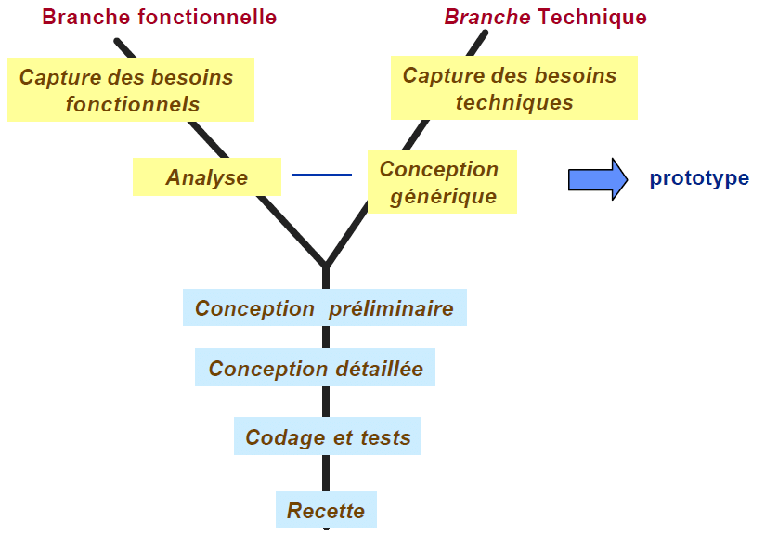

Figure 0 : schéma de la méthode 2TUP

## II- MODELISATION

## II.1) DIAGRAMME DE CAS D’UTILISATIONS

Le diagramme de cas d’utilisation (Use Case Diagram) constitue la première phase de l’analyse UML ; elle se concentre sur un certain nombre de tâches telles que :

* La modélisation les besoins des utilisateurs.
* L’identification les grandes fonctionnalités et les limites du système.
* La représentation des interactions entre le système et ses utilisateurs.
* La composition de cas d’utilisation

Tableau 07 : formalisme digramme de cas d’utilisations

|  |  |  |
| --- | --- | --- |
| **Composant** | **Description** | **Représentation graphique** |
| Acteur | Un acteur est une entité extérieure au système modélisé, et qui interagit directement avec lui. Il existe 2 types d’acteurs : Primaire et secondaire. |  |
| Cas d’utilisation | Un « use case » (cas d’utilisation) représente une fonctionnalité du système. Cette fonctionnalité est définie par une action déclenchant un ou plusieurs déroulements possibles. |  |
| Association | Les acteurs et les cas d'utilisation sont reliés par des associations. De même que les acteurs du système entre eux. |  |

Notre système est constitué de trois groupes d’utilisateurs qui interagissent avec ce dernier en réalisant un ou plusieurs cas d’utilisations. Comme acteur, nous avons :

* **Le client :** C’est un utilisateur qui achète son ticket.
* **L’administrateur**: Il utilise le système pour administrer les ressources de son agence et effectue une réservation pour un client.
* **Le super-administrateur :** Celui-ci a le contrôle du système entier, c’est-à-dire qu’il a accès à l’intégralité du système sauf sur restriction.

Les interactions entre les acteurs et le système seront représentés grâce au diagramme de cas d’utilisation du langage de modélisation UML 2.0. Un cas d'utilisation modélise un service rendu par le système. Il exprime les interactions acteurs/système. Il permet de décrire ce que le futur système devra faire, sans spécifier comment il le fera.

Tableau 08 : liste des cas d’utilisations

|  |  |
| --- | --- |
| **CAS D’UTILISATION** | **ACTEURS IMPLIQUES** |
| Acheter un ticket | Client |
| Consulter la de ses tickets achetés | Client |
| Gérer les bus, les voyages, les chauffeurs, les réservations, les motoboys. | Administrateur |
| Consulter l’historique des voyages de son agence. | Administrateur |
| Gérer les admins, les agences, les dispositions. | Super-Administrateur |
| Faire un listing des voyages disponibles | Client, administrateur |

## II.1.1) Diagramme de cas d’utilisation du client

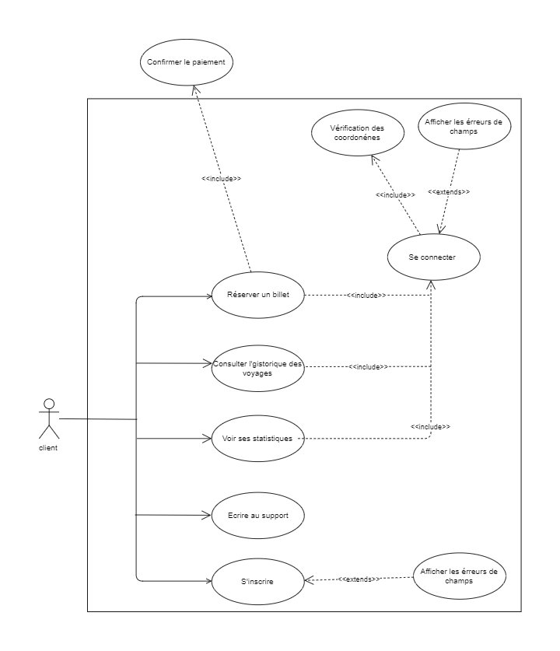

Figure 01 : cas d’utilisation du client

#### III.1.2) Diagramme de cas d’utilisation de l’administrateur

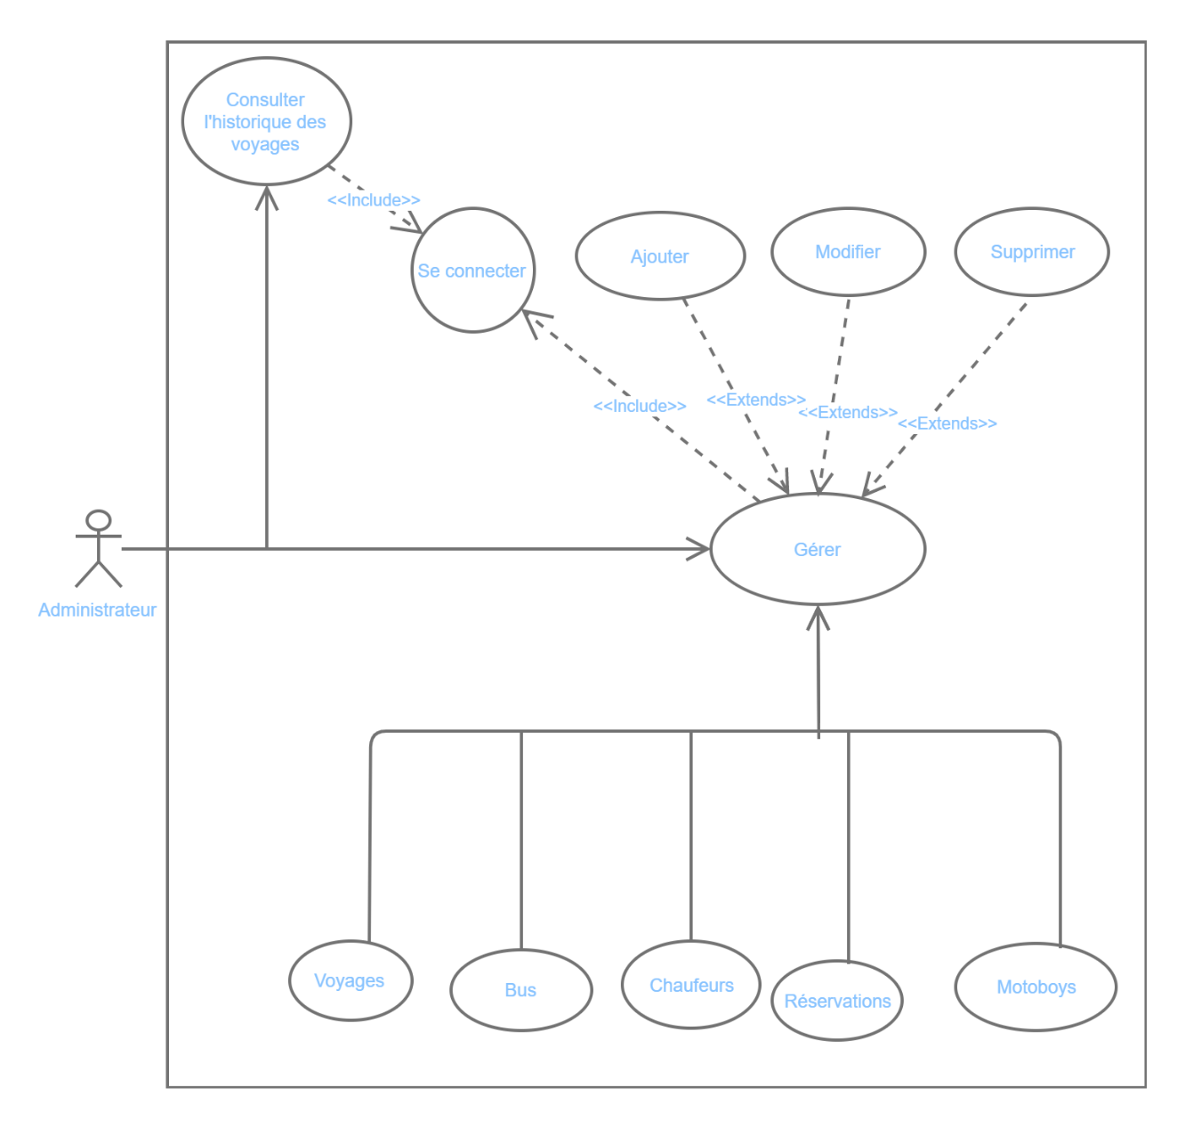

Figure 02 : cas d’utilisation de l’administrateur

#### III.1.4) Diagramme de cas d’utilisation du super-administrateur

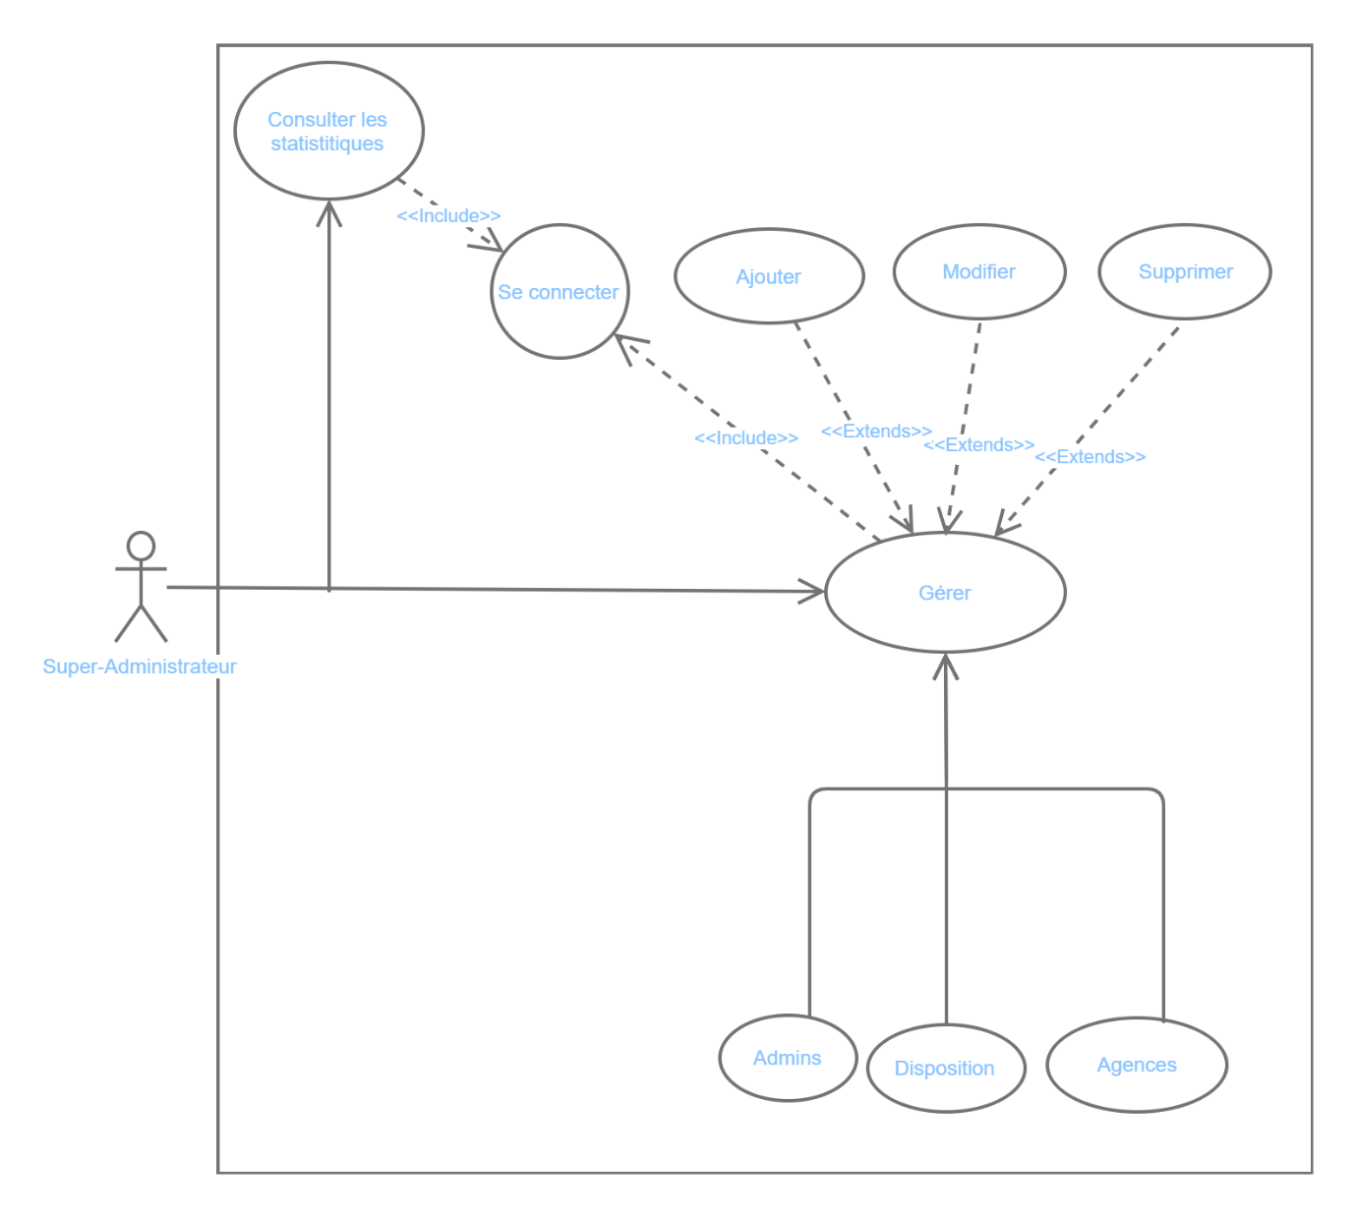

Figure 03 : cas d’utilisation du super-administrateur

#### III.1.5) Diagramme de cas d’utilisation global

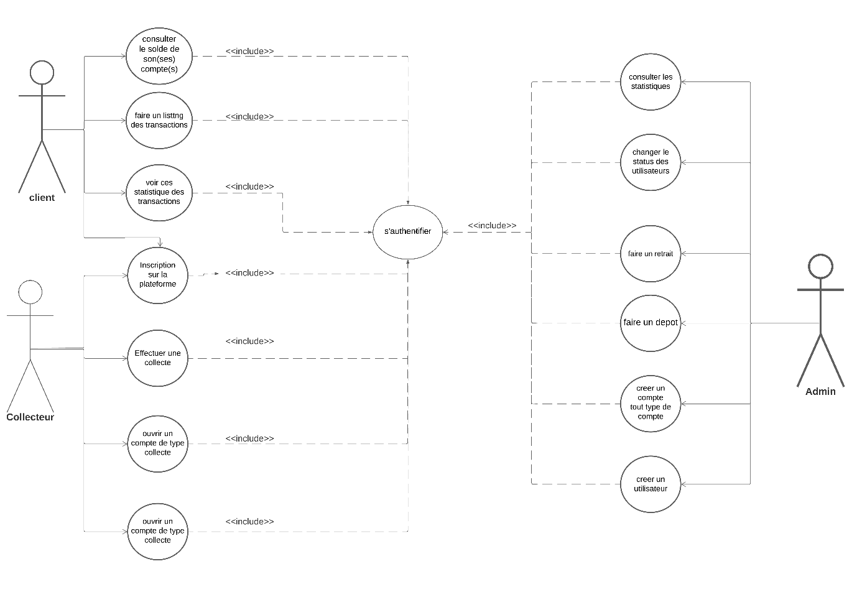

Figure 04 : cas d’utilisation Global

#### III.1.6) Description des cas d’utilisations

Dans le but de mieux comprendre notre système et les interactions avec les utilisateurs, nous allons détailler dans cette partie les scenarios des principaux cas d’utilisation.

Tableau 09 : cas d’utilisation d’authentification

|  |
| --- |
| CU1 : Authentification |
| Résumé : permet aux différents acteurs d’accéder à leur espace de travail |
| Acteurs : administrateur, client, super-administrateur |
| Scénario nominal |
| DESCRIPTION DU SCENARIO NOMINAL  « Début »  01 : saisir les informations d’authentification  02 : cliquer sur login  « Fin » « Fin » |
| DESCRIPTION DU SCENARIO ALTERNATIF |
| Les informations entrées ne sont pas valides : Coordonnées invalides. |

Tableau 10 : cas d’utilisation de création d’un administrateur

|  |
| --- |
| CU2 : Créer un administrateur |
| Résumé : L’on crée un administrateur pour une agence précédemment enregistré, afin qu’il puisse Gérer les ressources de son agence. |
| Acteur : Super-administrateur |
| Scénario nominal |
| DESCRIPTION DU SCENARIO NOMINAL  « Début »  01 : authentification  02 : saisir les informations de l’administrateur  03 : confirmer la création  « Fin » |
| Scénario alternative |
| DESCRIPTION DU SCENARIO ALTERNATIF  Les informations entrées ne sont pas valides : Une erreur est renvoyée au super-administrateur en fonction du champ mal renseigné. |
|  |

Tableau 11 : cas d’utilisation de réservation d’un ticket

|  |
| --- |
| CU3 : Réserver un ticket |
| Résumé : Permettre à l’utilisateur de faire un choix sur le voyage qu’il souhaite effectuer et de réserver son ticket. |
| Acteur : client |
| Scénario nominal |
| DESCRIPTION DU SCENARIO NOMINAL  « Début »  01 : se connecter  02 : Cliquer sur Faire une réservation  03 : Entrer les informations sur le voyage que l’on recherche (date, heure, ville de départ, ville d’arrivée).  04 : Cliquer sur Réserver, sur la carte du voyage qui nous intéresse.  05 : Entrer les informations du voyageur et de paiement, puis sur Réserver.  06 : Valider la requête de retrait reçu sur notre téléphone.  « Fin » |
| Scénario alternatif |
| DESCRIPTION DU SCENARIO ALTERNATIF  -Les informations entrées ne sont pas valides : Renvoi d’un message d’erreur correspondant au champ mal renseigné.  -L’utilisateur ne valide pas la demande de retrait : Message d’erreur « la requête a été annulée, veuillez réessayer s’il vous plait ! » |
|  |

Tableau 12 : cas d’utilisation ajouter un voyage

|  |
| --- |
| CU4 : Ajouter un voyage |
| Résumé : permettre de créer un nouveau voyage |
| Acteur : administrateur |
| Scénario nominal |
| DESCRIPTION DU SCENARIO NOMINAL  « Début »  01 : se connecter  02 : cliquer sur voyage  03 : Entrer les informations du voyage telles que le code, le bus, le chauffeur, le motoboy, l’heure de départ, les villes de départ et d’arrivée.  04 : Cliquer sur Ajouter.  « Fin » |
| Scénario alternative |
| DESCRIPTION DU SCENARIO ALTERNATIF  Les informations entrées ne correspondent pas au format demandé: Renvoi d’un message d’erreur correspondant au champ mal renseigné. |

Tableau 13 : cas d’utilisation d’ajout d’un voyage

|  |
| --- |
| CU5 : Ajouter un voyage |
| Résumé : Permettre à un administrateur de créer un voyage pour son agence. |
| Acteur : Administrateur |
| Scénario nominal |
| DESCRIPTION DU SCENARIO NOMINAL  « Début »  01 : authentification  « Fin » |
| Scénario alternative |
| DESCRIPTION DU SCENARIO ALTERNATIF  SCA1 : Erreur sur les informations saisies : email ou mot de passe incorrect.  SCA2 : Problème de réseau alors les informations ne seront pas mises à jour. |

## II.2) DIAGRAMME DE SEQUENCES

Le diagramme des séquences permet de présenter une documentation des interactions à mettre en œuvre entre les classes pour réaliser un résultat. UML étant conçus pour la programmation orientée objet, les communications entre les classes sont connues comme des messages. Ce diagramme énumère les objets horizontalement et le temps verticalement. Chaque message est modélisé en fonction du temps.

Tableau 15 : formalisme du diagramme de séquences

|  |  |  |
| --- | --- | --- |
| **Composant** | **Description** | **Représentation graphique** |
| **Objet** | Les objets sont les instances de classe et sont rangés horizontalement. Acteur Personne qui interagit ou communique avec le système |  |
| **Ligne de vie** | La ligne de vie identifie l’existence de l’objet par rapport au temps |  |
| **Les messages** | Qui vont de l’acteur vers l’objet sont dits « synchrones » et ceux qui vont de l’objet vers l’acteur sont dits « asynchrones » |  |
| **Activation** | |  |  | | --- | --- | |  | Représente le temps nécessaire pour qu'un objet accomplisse une tâche. Plus la tâche nécessite de temps, plus la boîte d'activation est longue. | |  |

#### III.2.1) Diagramme de séquence : Authentification

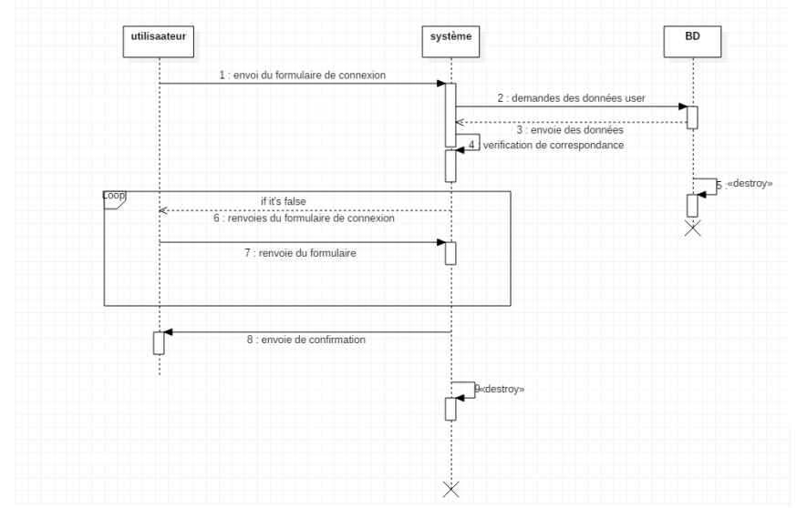

Figure 05 : Diagramme de séquence authentification

#### III.2.2) Diagramme de séquence : Réservation

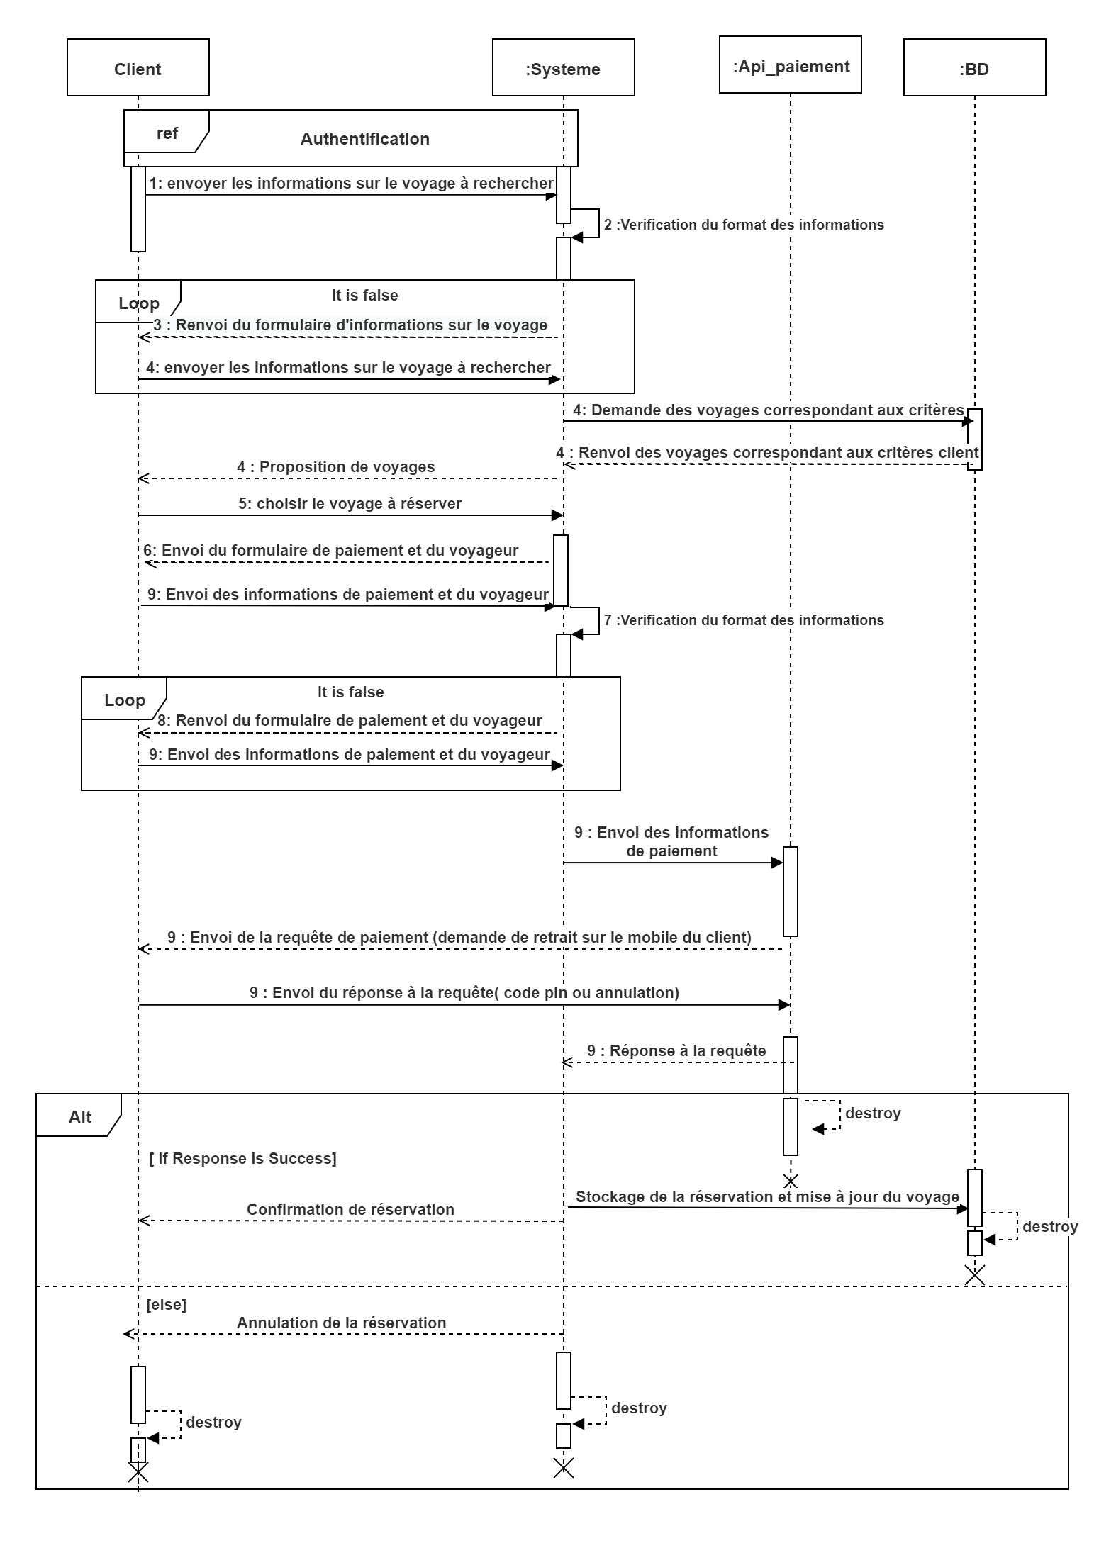

Figure 06 : Diagramme de séquence « réservation »

## II.3) DIAGRAMME D’ACTIVITÉS

Dans le langage UML, le diagramme d’activité fournit une vue du comportement d’un système en décrivant la s séquence d’actions d’un processus. Les diagrammes d’activité montrent les flux d’actions entre activités, mais, ils peuvent également montrer des flux parallèles, simultanés et les flux de remplacement.

Tableau 16 : formalisme du diagramme d’activités

|  |  |  |
| --- | --- | --- |
| **Composant** | **Description** | **Symbole** |
| **Symbole de début** | Représente le début d'un processus ou d'un flux de travail dans un diagramme d'activités. Il peut être utilisé seul ou avec un symbole de note qui explique le point de départ. | symbole de début |
| **Symbole d'activité** | Indique les activités qui composent un processus modélisé. Ces symboles, qui comprennent de brèves descriptions dans la forme, sont les principales composantes d’un diagramme d’activités. | symbole d'activité |
| **Symbole de raccord** | Indique le flux directionnel, ou flux de contrôle, de l'activité. Une flèche entrante marque le début d'une étape d'une activité ; une fois l'étape terminée, le flux se poursuit avec la flèche sortante. | Symbole de raccord |
| **Symbole de raccord/barre de synchronisation** | Associe deux activités simultanées et les réintroduit dans un flux où n'a lieu qu'une seule activité à la fois. Représenté par une ligne verticale ou horizontale épaisse | symbole de raccord |
| **Symbole d'embranchement** | Divise un flux d'activités en deux activités simultanées. Symbolisé par plusieurs lignes fléchées qui partent d'un raccord. | symbole d'embranchement |
| **Remarque** | Permet aux créateurs d'un diagramme ou à leurs collaborateurs de communiquer des messages supplémentaires qui n'entrent pas dans le diagramme à proprement parler. Permet de laisser des notes pour plus de clarté et de précision. | Note |
| L'**activité de décision** | L'**activité de décision** est introduite dans UML pour supporter les conditionnels dans les activités. Une activité de décision est modélisée comme un diamant sur un diagramme d'activité UML. L'activité de décision doit refléter l'activité précédente. | Activité de décision |
| **Symbole de fin** | Marque l’état final d’une activité et représente l’achèvement de tous les flux d’un procédé. | symbole de fin |

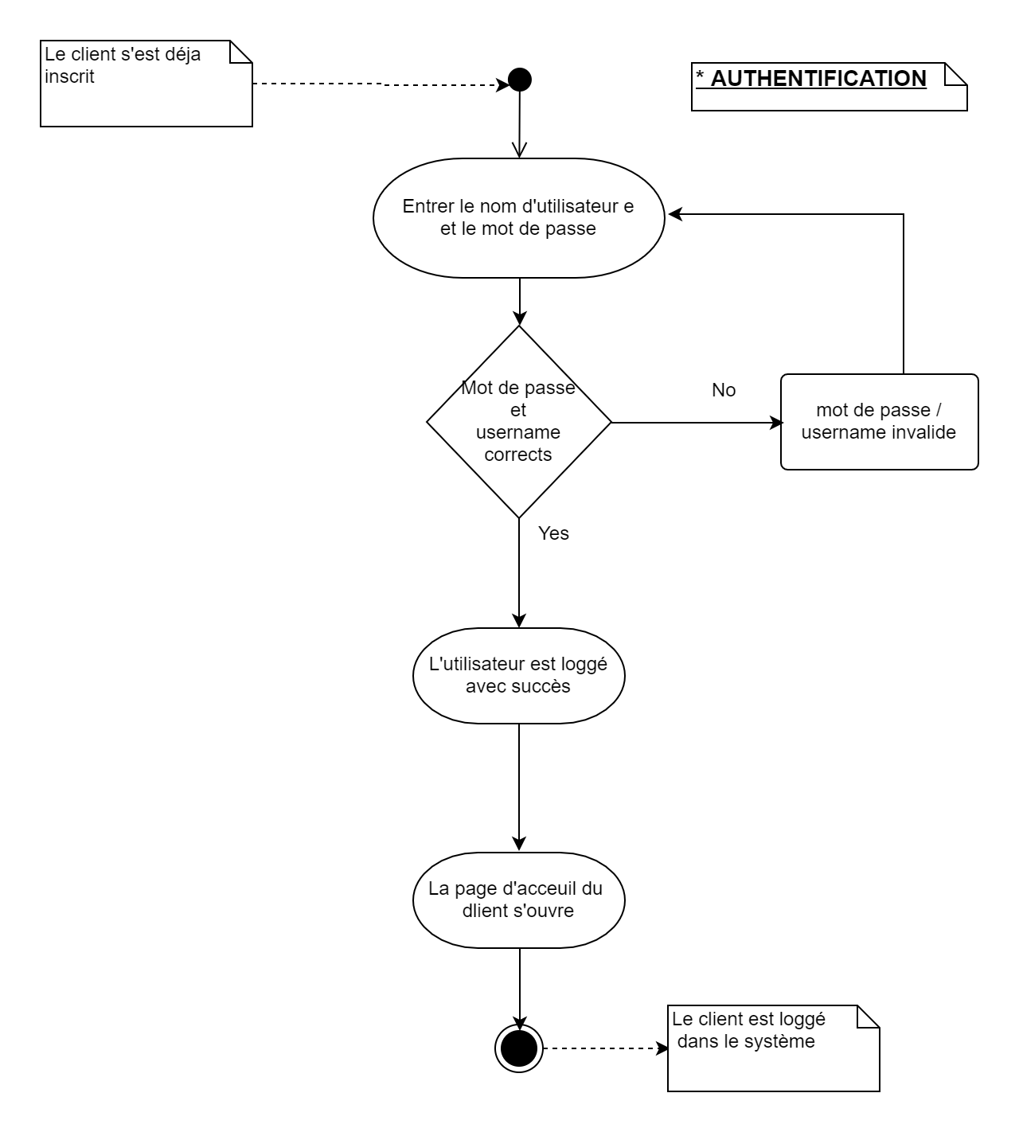

Figure 07 : Diagramme d’activité « authentification »

Conclusion

L’analyse faite ci-dessus nous a permis de faire un ensemble de choix quant aux méthodes à utiliser dans la mise en place de notre application. Elle nous a également permis d’avoir une vision plus claire des différentes exigences fonctionnelles de notre système, mais aussi technique, Il nous faut donc passer à la prochaine étape,, la conception.

# DOSSIER IV : DOSSIER DE CONCEPTION

**Introduction**

Au même titre que la démarche d’analyse, la phase de conception constitue une phase non négligeable dans la mise sur pieds d’un système informatique. Se focalisant principalement, sur les diagrammes tels que le diagramme de classe et d’états transition, elle correspondre la vision applicative (analyse) à la vision technique (environnement de développement et d’exécution ).

### Diagramme des classes

Le diagramme de classes est considéré comme le plus important de la modélisation orientée objet, il est le seul obligatoire lors d'une telle modélisation.

Alors que le diagramme de cas d'utilisation montre un système du point de vue des acteurs, le diagramme de classes en montre la structure interne. Il permet de fournir une représentation abstraite des objets du système qui vont interagir pour réaliser les cas d'utilisation. Il est important de noter qu'un même objet peut très bien intervenir dans la réalisation de plusieurs cas d'utilisation

Une classe est composée :

* Attributs : représentant des données dont les valeurs représentent l’état de l’objet.
* Méthode : il s’agit des opérations applicables aux objets.

Les associations sont des relations entre classes. Elles représentent une collaboration. Elles sont représentées par une ligne entre les classes.

Association simple : les associations simples sont des liaisons logiques entre entités.

Les cardinalités : précisent combien d’objets de classe considérée peuvent être liés à un objet de l’autre classe.

Tableau 17 : les cardinalités

|  |  |
| --- | --- |
| **Cardinalités** | **Désignation** |
| 1 / 1..1 | Un et un seul |
| 0..1 | Zéro ou un |
| N | Entier naturel |
| m..n | De m à n (deux entiers naturels) |
| 0..* | De 0 à plusieurs |
| 1..* | De 1 à plusieurs |

La figure ci-dessous est celui d'un diagramme de classes qui contient toutes les informations telles que les classes, les méthodes, les associations et les propriétés.

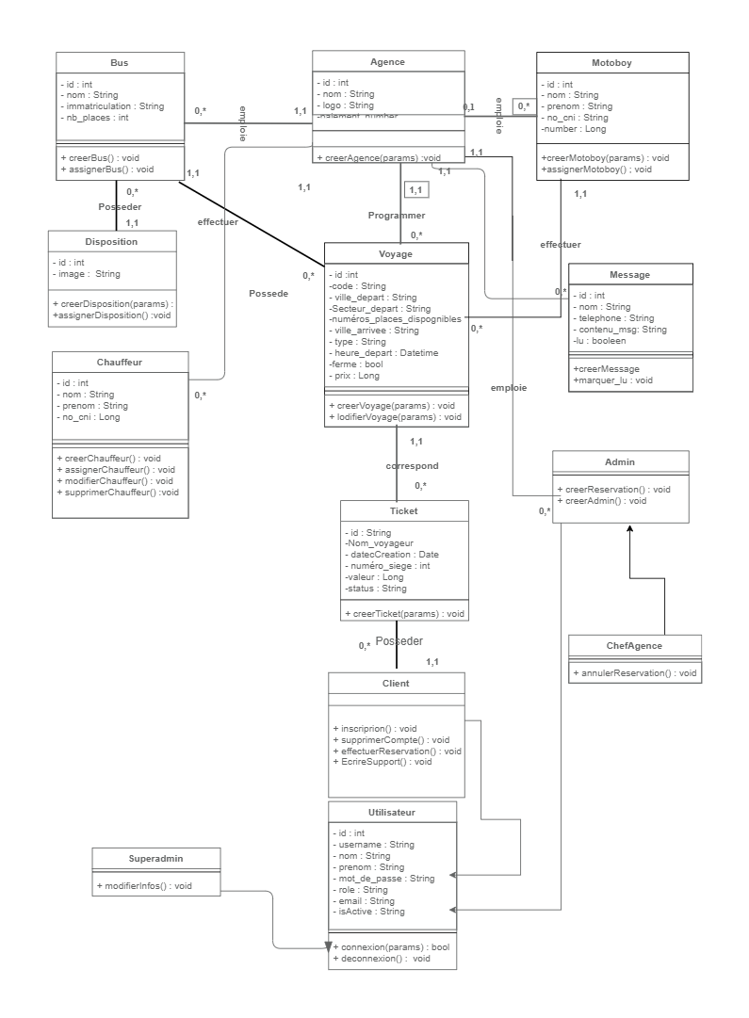

Figure 08 : diagramme de Classe

* + 1. **Diagramme d’état transition**

Le diagramme d’état-transition d’UML est un type de diagramme qui permet de modéliser le système sous formes d’états et de transitions entre ces états. Il est utilisé pour représenter le cycle d’un objet ou d’un système, en mettant l’accent sur les différentes situations dans lesquelles il peut se retrouver et les évènements qui provoquent les transitions entre ces situations.

Tableau 18 : formalisme du diagramme d’état-transition

|  |  |  |
| --- | --- | --- |
| **Composant** | **Description** | **Symbole** |
| Premier état | Marqueur du premier état du processus, représenté par un cercle noir avec une flèche de transition. | Symboles des diagrammes états-transitions – Premier état |
| Evènement | Instance qui déclenche une transition. Son nom figure au-dessus de la flèche de transition applicable | - |
| **Etat** | Rectangle aux coins arrondis qui indique la nature actuelle d'un objet. | Symboles des diagrammes états-transitions – forme État |
| Terminator | Cercle avec un point à l'intérieur, qui signifie qu'un processus est terminé. | Symboles des diagrammes états-transitions – forme Achèvement |
| Transition | Flèche allant d'un état à un autre et indiquant un changement d'état | Symbole de raccord |
| Comportement de transition | Comportement résultant de la transition d'un état, inscrit au-dessus de la flèche de transition. | - |
| Pseudo-état choix | Losange qui indique un état dynamique avec des résultats potentiels variables. | Symboles des diagrammes états-transitions – Pseudo-état choix |
| Déclencheur | Type de message qui déplace activement un objet d'un état à un autre, inscrit au-dessus de la flèche de transition. |  |

Figure 09 : diagramme d’état-transition utilisateur et réservation

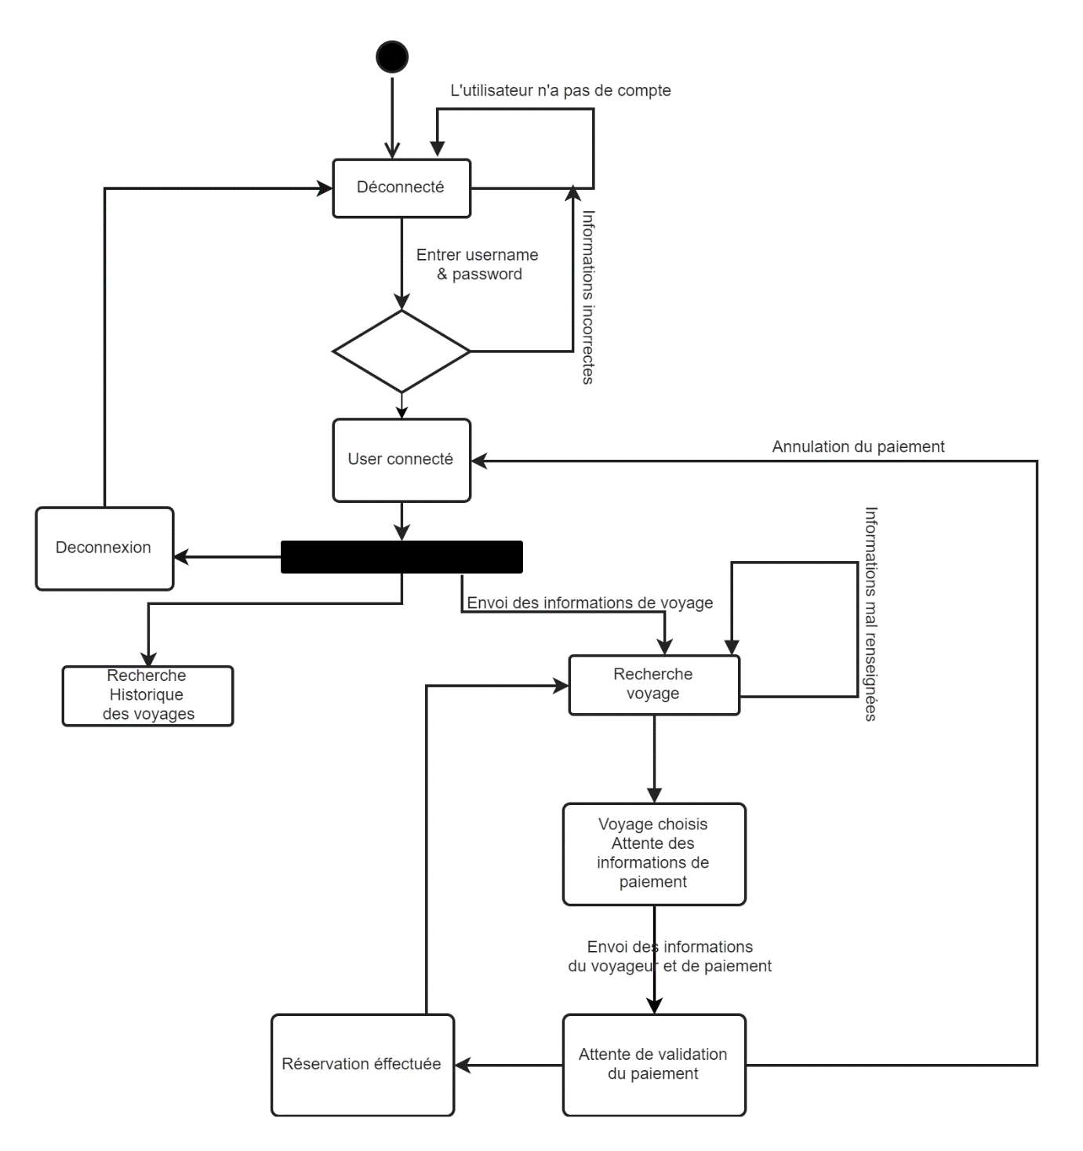

# DOSSIER V : DOSSIER DE REALISATION ET DE DEPLOIEMENT

### III.2) Modélisation conceptuelle des données

La réalisation de notre projet a nécessité un certain nombre d’outils et de technologies que nous exposeront dans le présent dossier. Lors de cette réalisation, nous nous sommes assurés d’utiliser des technologies et outils modernes, afin de garantir la mise en œuvre d’un produit robuste et fiable, tout en gardant à l’esprit de concevoir une plateforme conviviale et agréable à l’utilisation.

Une fois la modélisation et la conception du produit terminées, l’étape suivante dans la mise sur pieds d’une solution est la réalisation suivie par le déploiement, la concrétisation de toute la phase de conception.

## L’ÉTUDE TECHNIQUE : LA REALISATION

L'étude technique est une phase d'adaptation de conception à l'architecture technique. Elle a pour objectif de décrire au plan fonctionnel la solution à réaliser d'une manière détaillée ainsi que la description des traitements. Cette étude, qui suit l'étude détaillée, constitue le complément de spécification informatique nécessaire pour assurer la réalisation du futur système. Cette étude permet également de déterminer :

* La structure informatique de la base de données
* L'architecture des programmes
* La structure de chaque programme et l'accès aux données.

### I.1) Environnement de réalisation

Pour la réalisation de notre application, nous avons eu recours à plusieurs moyens matériels et logiciels :

#### I.1.1) Matériels de base :

Tableau 17 : Matériels de base

|  |  |  |
| --- | --- | --- |
| **Matériel** | **Caractéristique** | **Utilité** |
| Ordinateur portable | I7 2e Gen 6Go Ram | Machine de développement et de tests de la version web |
| 2 téléphone mobile Android | * 6.6 ‘’ pouces * 4.7 ‘’ pouces | Les téléphone de taille d’écran différente sont là pour valider la compatibilité des vue su système sur diffèrent écran. |

#### I.1.2) Choix des langages de développement et de SGBD :

* + - 1. Application mobile
* Frontend
* XML :



Figure 09 : logo XML

L'Extensible Markup Language, généralement appelé XML, « langage de balisage extensible » en français, est un [métalangage](https://fr.wikipedia.org/wiki/M%C3%A9talangage) informatique de [balisage](https://fr.wikipedia.org/wiki/Langage_de_balisage) générique qui est un sous-ensemble du [Standard Generalized Markup Language](https://fr.wikipedia.org/wiki/Standard_Generalized_Markup_Language) (SGML). Sa syntaxe est dite « extensible » car elle permet de définir différents langages avec pour chacun son vocabulaire et sa grammaire, comme [XHTML](https://fr.wikipedia.org/wiki/XHTML), [XSLT](https://fr.wikipedia.org/wiki/XSLT), [RSS](https://fr.wikipedia.org/wiki/RSS), [SVG](https://fr.wikipedia.org/wiki/SVG)… Elle est reconnaissable par son usage des [chevrons](https://fr.wikipedia.org/wiki/Chevron_(typographie)) (<, >) encadrant les noms des balises. L'objectif initial de XML est de faciliter l'échange automatisé de contenus complexes ([arbres](https://fr.wikipedia.org/wiki/Arbre_enracin%C3%A9), texte enrichi, etc.) entre [systèmes d'informations](https://fr.wikipedia.org/wiki/Syst%C3%A8me_d%27information) hétérogènes ([interopérabilité](https://fr.wikipedia.org/wiki/Interop%C3%A9rabilit%C3%A9_en_informatique)).

https://fr.wikipedia.org/wiki/Extensible_Markup_Language

* Backend
* JAVA



Figure 10 : logo Java

Java permet de développer des applications [client-serveur](https://fr.wikipedia.org/wiki/Client-serveur). Côté client, les [applets](https://fr.wikipedia.org/wiki/Appliquette) sont à l’origine de la notoriété du langage. C’est surtout côté serveur que Java s’est imposé dans le milieu de l’entreprise grâce aux servlets, le pendant serveur des applets, et plus récemment les JSP ([JavaServer Pages](https://fr.wikipedia.org/wiki/JavaServer_Pages" \o "JavaServer Pages)) qui peuvent se substituer à [PHP](https://fr.wikipedia.org/wiki/PHP), [ASP](https://fr.wikipedia.org/wiki/Active_Server_Pages) et [ASP.NET](https://fr.wikipedia.org/wiki/ASP.NET).

https://fr.wikipedia.org/wiki/Java_(langage)

#### I.1.3) Application web

* Frontend
* Tailwincss



Figure 12 : logo Tailwindcss

Tailwindcss ou simplement tailwind est un framework de conception moderne et pupulaire qui simplifie le developement en fournissant une approche utilitaire(utility-first) pour la création d’interfaces utilisateur. Avec tailwincss, l’on peut construire applications rapidement en utilisant des classes de bas niveaux prédéfinies. La principale force de tailwind réside dans son système de configuration qui permet au développeur de personnaliser chaque aspect du framework en utilisant un fichier de configuration dédié. Le concept utility-first fait référence à la fonctionnalité différentielle principale de Tailwind. Au lieu de créer des classes autour des composantes (bouton, panneau, menu, champ de texte...), les classes sont conçues autour d'un élément de style spécifique (couleur jaune, police de caractère grasse, texte large, élément du centre...). Toutes ces classes sont nommées classes utilitaires (utility classes). Il y a beaucoup de classes utilitaires dans Tailwind CSS qui permettent de contrôler un grand nombre de propriétés CSS telles que les couleurs, la bordure, le type d'affichage (display), la taille du texte et la police calligraphique, la mise en page, l'ombrage...

* **JavaScript**



Figure 13 : logo JavaScript

JavaScript est un [langage de programmation](https://fr.wikipedia.org/wiki/Langage_de_programmation) de [scripts](https://fr.wikipedia.org/wiki/Langage_de_script) principalement employé dans les [pages web](https://fr.wikipedia.org/wiki/Pages_web) interactives et à ce titre est une partie essentielle des [applications web](https://fr.wikipedia.org/wiki/Application_web). Avec les langages [HTML](https://fr.wikipedia.org/wiki/HTML) et [CSS](https://fr.wikipedia.org/wiki/Feuilles_de_style_en_cascade), JavaScript est au cœur des langages utilisés par les [développeurs web](https://fr.wikipedia.org/wiki/D%C3%A9veloppeur_web)[3](https://fr.wikipedia.org/wiki/JavaScript#cite_note-3). Une grande majorité des [sites web](https://fr.wikipedia.org/wiki/Site_web) l'utilisent[4](https://fr.wikipedia.org/wiki/JavaScript#cite_note-deployedstats-4), et la majorité des [navigateurs web](https://fr.wikipedia.org/wiki/Navigateur_web) disposent d'un [moteur JavaScript](https://fr.wikipedia.org/wiki/Moteur_JavaScript)[5](https://fr.wikipedia.org/wiki/JavaScript#cite_note-5) pour l'[interpréter](https://fr.wikipedia.org/wiki/Interpr%C3%A8te_(informatique)). JavaScript est un [langage de programmation](https://fr.wikipedia.org/wiki/Langage_de_programmation) de [scripts](https://fr.wikipedia.org/wiki/Langage_de_script) principalement employé dans les [pages web](https://fr.wikipedia.org/wiki/Pages_web) interactives et à ce titre est une partie essentielle des [applications web](https://fr.wikipedia.org/wiki/Application_web). Avec les langages [HTML](https://fr.wikipedia.org/wiki/HTML) et [CSS](https://fr.wikipedia.org/wiki/Feuilles_de_style_en_cascade), JavaScript est au cœur des langages utilisés par les [développeurs web](https://fr.wikipedia.org/wiki/D%C3%A9veloppeur_web)[3](https://fr.wikipedia.org/wiki/JavaScript#cite_note-3). Une grande majorité des [sites web](https://fr.wikipedia.org/wiki/Site_web) l'utilisent[4](https://fr.wikipedia.org/wiki/JavaScript#cite_note-deployedstats-4), et la majorité des [navigateurs web](https://fr.wikipedia.org/wiki/Navigateur_web) disposent d'un [moteur JavaScript](https://fr.wikipedia.org/wiki/Moteur_JavaScript)[5](https://fr.wikipedia.org/wiki/JavaScript#cite_note-5) pour l'[interpréter](https://fr.wikipedia.org/wiki/Interpr%C3%A8te_(informatique)).

* **HTML**



Figure 14 : logo HTML

HTML est le langage de balisage standard pour les documents conçus pour être affichés dans un navigateur Web. Il peut être assisté par des technologies telles que la feuille de style en cascade (CSS) et des langages de script tels que JavaScript.

* **CSS**



Figure 15 : logo css

CSS (Cascading Style Sheets) est un langage utilisé pour décrire la présentation et le style des documents HTML. Il permet de contrôler l’apparence des éléments d’une page web, tels que la couleur, la police, la disposition, etc.

Introduit au milieu des années 1990 , CSS est un élément essentiel du développement web moderne. Si le HTML permet de définir le squelette d’une page web, le CSS lui, se charge de paramétrer son apparence ; grâce à des feuilles de styles en cascade, des sélecteurs de diverses natures, des propriétés suivies de leurs valeurs. Il offre ainsi une multitude de possibilités pour personnaliser l’apparence des sites et créer des designs attrayants? Son utilisation dans le développement web est essentielle pour fournir une expérience utilisateur esthétique et cohérente.

* Backend

**-Laravel**



Figure 15 : logo de laravel

L**aravel** est un framework PHP qui propose des outils pour construire une application web. Il regroupe les meilleures librairies pour chaque fonctionnalité nécessaire à la création d’un site web. Il a été, en ce sens, construit en se basant sur Symfony.

Laravel a été développé et créé par Taylor Otwell comme une tentative de donner un excellent substitut à l’ancien Framework PHP nommé **CodeIgniter**, qui était le Framework le plus utilisé en php à cet époque. Créé en **2011**, Laravel automatise un large éventail de processus de développement logiciel et facilite les tâches de développement Web courantes telles que l’authentification, le routage, les sessions et la mise en cache. Laravel est devenu l’outil privilégié des développeurs. Grâce à sa grande facilité d’utilisation et à l’élégance de sa syntaxe, mais également à l’écosystème très complet qui l’environne (Homestead, Laracasts, Forge). Laravel est devenu depuis 2016 le Framework le plus utilisé dans le monde.

* Outils de realisation
* **GitHub**



Figure 16 : logo GitHub

GitHub (/[ɡ](https://fr.wikipedia.org/wiki/API_%C9%A1" \o "API ɡ)[ɪ](https://fr.wikipedia.org/wiki/API_%C9%AA)[t](https://fr.wikipedia.org/wiki/API_t)[h](https://fr.wikipedia.org/wiki/API_h)[ʌ](https://fr.wikipedia.org/wiki/API_%CA%8C)[b](https://fr.wikipedia.org/wiki/API_b)/, entreprise GitHub, Inc.) est un service web d'[hébergement](https://fr.wikipedia.org/wiki/H%C3%A9bergeur_web) et de gestion de [développement de logiciels](https://fr.wikipedia.org/wiki/D%C3%A9veloppement_de_logiciel), utilisant le [logiciel de gestion de versions](https://fr.wikipedia.org/wiki/Logiciel_de_gestion_de_versions) [Git](https://fr.wikipedia.org/wiki/Git). Ce site est développé en [Ruby on Rails](https://fr.wikipedia.org/wiki/Ruby_on_Rails) et [Erlang](https://fr.wikipedia.org/wiki/Erlang_(langage)) par Chris Wanstrath, PJ Hyett et Tom Preston-Werner. GitHub propose des comptes professionnels payants, ainsi que des comptes gratuits pour les projets de [logiciels libres](https://fr.wikipedia.org/wiki/Logiciels_libres).

Le site assure également un contrôle d'accès et des fonctionnalités destinées à la collaboration comme le suivi des bugs, les demandes de fonctionnalités, la gestion de tâches et un wiki pour chaque projet. Le site est devenu le plus important dépôt de code au monde, utilisé comme dépôt public de projets libres ou dépôt privé d'entreprises.

**-Visual Studio Code**



Figure 17: logo de visual studio code

Visual studio code, communément appelé **VS Code** est un éditeur de texte publié et maintenu par **Microsoft** depuis 2015. Il embarque un large éventail de fonctionnalités parmi lesquelles on retrouve la coloration syntaxique, la complétion intelligente de code, le refactoring, la gestion de code avec Git, un terminal riche etc. Ces fonctionnalités couplées à un système d’extention très puissant, nous ont permis d’éditer notre code source, de le tester de manière intelligente et surtout rapide.

[*https://en.wikipedia.org/wiki/Visual_Studio_Code*](https://en.wikipedia.org/wiki/Visual_Studio_Code)

* **Android studio**



* Figure 18: logo de Android Studio

Android studio est un **IDE** pour le développement d’applications mobiles Android; il est basé sur IntelliJ IDEA et utilises le modèle de production GRADLE. Il est annoncé en 2013 par Google et après sa sortie en décembre 20123, il est peu ç peu démocratisé par la communauté de devevloppeurs mobiles. Android Studio permet principalement d’éditer du code source Java/Kotlin et les fichiers de configuration XML d’une application Android. Il possède également un système d’extensions très poussé permettant d’avoir accès à toujours lus d’outils de développement ainsi qu’un système de virtualisation permettant de pré-visualiser l’application en cours de développement.

[*https://fr.wikipedia.org/wiki/Android_Studio*](https://fr.wikipedia.org/wiki/Android_Studio)

* **Canvas**



Figure 18 : logo canvas

Canva est une plateforme en ligne très populaire qui a vu le jour en 2009 sous le nom de Fusion book. Elle a subis un certain nombre de modifications en 15 ans et est aujourd’hui très populaire. La plateforme permet de créer facilement des designs professionnels. Que ce soit pour des présentations, des posters, des cartes de visites, Canva propose de nombreux outils et modèles pour réaliser des créations graphiques attrayantes. Avec son interface conviviale e, canva rends la création de designs accessible à tous, même aux personnes sans expérience en design. Sélectionner un modèle prédéfinis et y renseigner ses informations semblent suffisant pour faire ses premiers pas sous canva.

* <https://fr.wikipedia.org/wiki/Canva_Pty_Ltd>
* **Microsoft office Word 2013**



Figure 19 : logo Microsoft Word

Microsoft Word, qui est un logiciel de traitement de texte couvre deux notions, assez différentes en pratique : Un éditeur de textes interactif et un compilateur pour un langage de mise en forme de textes.

* **Microsoft office Power point 2013**



Figure 20 : logo Microsoft PowerPoint

Microsoft Office PowerPoint est un créateur de présentations (succession de diapositives). Il est utilisé pour créer des présentations avec du texte, avec des images, sons, vidéos et autres objets

* **Gitmind**



Figure 2 : logo GitMind

GitMind est un créateur de cartes conceptuelles en ligne gratuit. C'est un outil parfait pour vous permettre de visualiser des concepts complexes, de générer de nouvelles idées, de dresser des listes et des plans et de préparer des présentations. Comparé à d'autres essais gratuits de logiciels de cartographie mentale, GitMind fournit un service totalement gratuit permettant de créer un nombre illimité de cartes mentales, de les enregistrer simultanément dans le cloud et de collaborer en ligne. Nous l’avons utilisé afin de modéliser nos différents diagrammes autant pour l’analyse, la conception que le déploiement.

## MISE EN PLACE : LE DÉPLOIEMENT

### II.1) Diagramme de déploiement

#### II.1.1) Formalisme

Le diagramme de déploiement peut être mis en œuvre dès la phase de conception pour documenter l’architecture physique du système ou plus tard en fonction du bien vouloir du developpeur.

***Tableau 19 : formalisme du diagramme de composants***

|  |  |  |
| --- | --- | --- |
| **Élément** | **Description** | **Représentation** |
| Les composants | Les objets sont les instances de classe et sont rangés horizontalement. |  |
| Les nœuds | Un nœud représente l’ensemble d’équipements matériels du système. Cette entité est représentée par un cube tridimensionnel. |  |
| Les dépendances | Une dépendance est utilisée pour mobiliser la relation entre deux composants. La notion utilisée pour cette relation de dépendance est une flèche de pointilles. |  |
| Association | Relier les nœuds |  |

#### II.1.2) Diagramme de déploiement

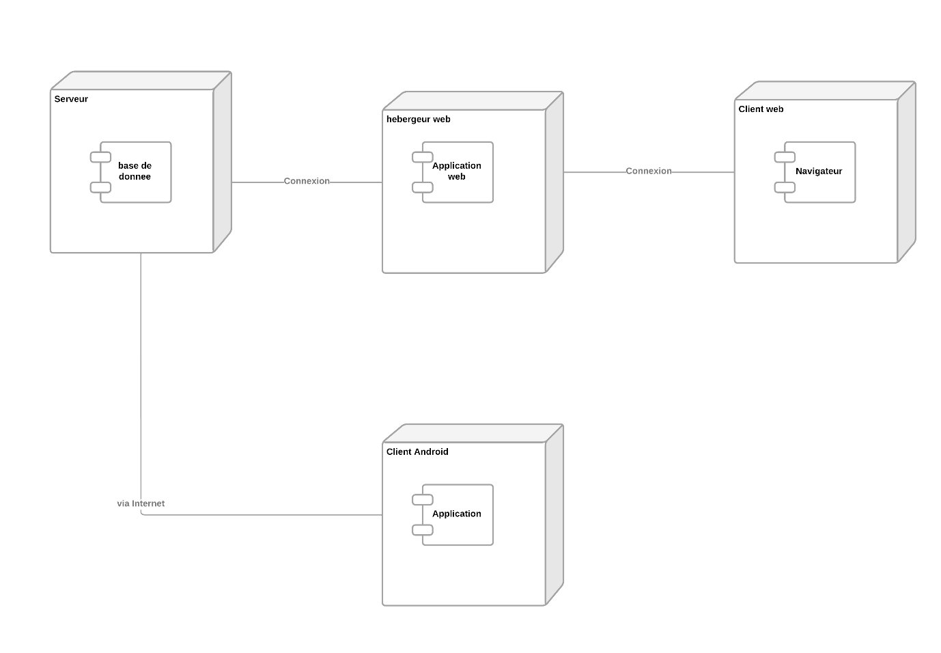

Figure 25 : Diagramme de déploiement

II.2) Diagramme de composants

II.2.1) Formalisme

Les diagrammes de composants UML **représentent les relations entre les différents composants d'un système dans une vue d'ensemble statique**. Ils peuvent inclure des aspects de modélisation à la fois logiques et physiques. Dans le contexte de l'UML, les composants sont des éléments modulaires d'un système. Les diagrammes de composants UML doivent communiquer :

* la portée de votre système ;
* la structure globale de votre système logiciel ;
* les objectifs que le système permet aux entités humaines ou non humaines (appelées acteurs) d'atteindre.

Tableau 19 : formalisme du diagramme de composants

|  |  |  |
| --- | --- | --- |
| **Composant** | **Description** | **Symbole** |
| Symbole de composant | |  | | --- | | Entité tenue d'exécuter une fonction stéréotypée. Un composant fournit et consomme un comportement par le biais d'interfaces, ainsi que par le biais d'autres composants. En UML 1.0, un composant est modélisé sous forme de bloc rectangulaire avec deux rectangles plus petits qui dépassent sur le côté. En UML 2.0, un composant est modélisé sous forme de bloc rectangulaire avec une petite image de l'ancienne forme UML 1.0. | | cône du composant et le stéréotype du composant. Composant |
| Dépendances | |  |  | | --- | --- | |  | Indique les relations de dépendance entre les différentes parties de votre système. Les dépendances sont représentées par des lignes pointillées reliant un composant (ou élément) à un autre. | | Dépendance |
| Interfaces fournies : | |  |  | | --- | --- | |  | une ligne droite s'étend à partir de la boîte du composant avec un cercle à l'extrémité. Ces symboles représentent les interfaces où un composant produit des informations utilisées par l'interface requise d'un autre composant. | | Diagramme de composants UML Interfaces fournies |
| Interfaces requises | |  |  | | --- | --- | |  | Une ligne droite s'étend à partir de la boîte du composant avec un demi-cercle à son extrémité (parfois également représenté par une ligne en pointillé avec une flèche ouverte). Ces symboles représentent les interfaces où un composant a besoin d'informations pour remplir sa fonction. | | Diagramme de composants UML Interfaces requises |

II.2.1) Diagramme de composants utilisateur et réservation

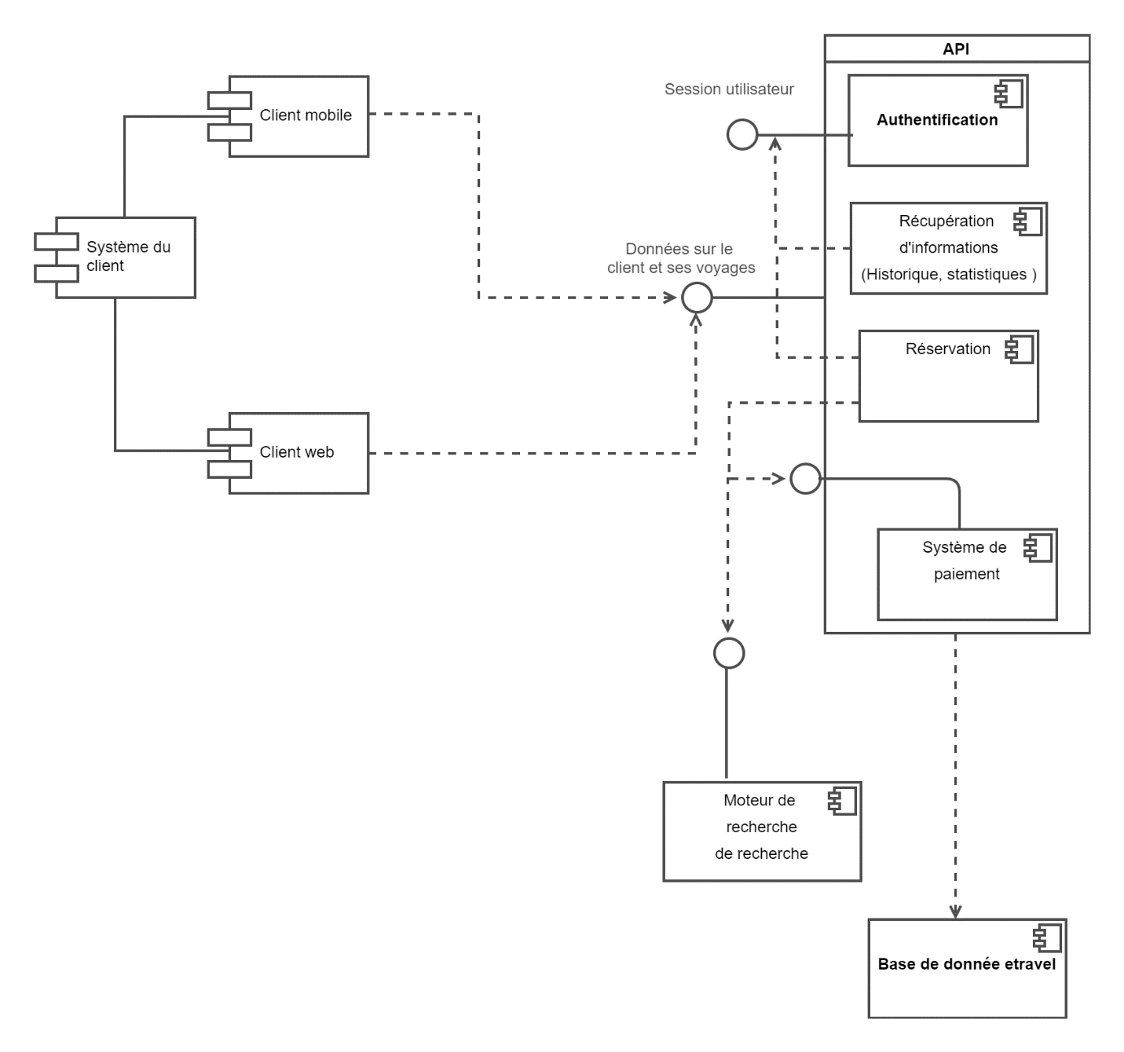

## PRODUCTION DES PROGRAMMES

### III.1) Descriptif du produit

Notre projet est constitué de 3 couches pour la version mobile et d’une couche web.

#### III.1.1) Version web

* Couche des clients
* Couche des collecteurs
* Couche de l’administration

#### III.1.2) Version mobile

* Couche administrateur

### III.2) Architecture

L’architecture de notre application est de type client-serveur, où un ordinateur/mobile interagit avec un serveur distant.

Dans la réalisation de notre projet, nous avons opté pour une architecture MVC afin de garantir une assurance de la maintenabilité, la modularité de l’application et la rapidité de développement.

MVC littéralement Modèle Vue Contrôleur est une architecture qui organise l'interface Homme-Machine d'une manière à ce que le développement puisse se faire en couches indépendantes. Il impose la séparation entre les données, la présentation et les traitements, ce qui donne trois parties fondamentales dans l'application finale : le modèle de données, le contrôleur et la vue

### III.3) Charte graphique

#### III.3.1) Arrière-plan et texte

Nous avons opté pour un fond blanc. En effet, les études montrent que les sites conçus avec un fond blanc connaissent plus de succès que les autres. La plupart des moteurs de recherche ou des boutiques virtuelles s’affichent sur fond blanc. Le fond blanc renvoie au papier. Il conforte le lecteur et communique une impression de sérieux, de sobriété, de détachement et d’objectivité.

Nous avons écrit le texte en noir ou en couleurs sombres, pour plus de confort pour le lecteur.

#### III.3.2) Usage des couleurs

Les couleurs étant un élément important pour définir l’esprit de la plateforme d’une part et conforter l’utilisateur d’autre part, nous avons choisis :

* **Bleu**: Souvent signe de confiance, la fiabilité et la tranquillité. Ses différentes teintes nous aiderons à créer une sensation de sécurité et de professionnalisme dans notre application de réservation de billets de bus.
* **Gris** : Le gris est une couleur neutre et polyvalente qui peut être utilisée pour créer un aspect moderne et élégant. Nous l’utiliserons comme couleur d'accent et parfois comme fond pour mettre en valeur d'autres éléments de conception.
* **Blanc** : Le blanc est une couleur propre et minimaliste qui peut être utilisée pour créer une sensation de simplicité et de clarté. Il sera souvent utilisé comme couleur de fond pour mettre en valeur d'autres éléments de conception et couleur d’accent dans le cas du mode dark.

#### II.3.3) Charte graphique stable et robuste

Notre charte graphique est basée sur la technique des feuilles de style CSS ce qui la rend facile à manipuler :

* Il vous suffira de changer les définitions de style figurant dans les feuilles de style CSS pour que la présentation de notre site soit mise à jour.
* Le nombre de page web en ligne n’est pas statique (on peut changer le contenu textuel et visuel du site et notre charte graphique reste stable et robuste).
* Le mode nuit pour réduire la lumière forte et protéger les yeux des utilisateurs.

### 

# DOSSIER 6 : TESTS DE FONCTIONNALITES

# Introduction

Cette partie est dédié au bilan des différentes taches effectuer au courant du stage, où nous avons présenté l’application résultant de notre Project et les différents apports.

# DOSSIER 7 : GUIDES D’INSTALLATION ET D’UTILISATION

**Introduction**

Dans ce chapitre dédié aux guides d’installation et d’utilisation d’Etravel, nous allons fournir toutes les informations nécessaires pour installer facilement et l’utiliser de manière efficace. L'installation d'une application peut parfois être un processus complexe, c'est pourquoi nous avons préparé des instructions détaillées pour vous guider tout au long du processus. De plus, nous avons également préparé un guide d'utilisation complet qui vous aidera à tirer le meilleur parti de notre plateforme.

L'objectif de ce chapitre est de vous permettre d'installer rapidement l'application sur votre appareil, de vous familiariser avec ses différentes fonctionnalités et de vous donner des conseils pour une utilisation **optimale. Que vous soyez un utilisateur novice ou expérimenté, ces guides vous aideront à explorer tout**es les possibilités offertes par notre plateforme de réservation de billets de transport interurbain. Nous vous encourageons à suivre attentivement les instructions fournies et à consulter régulièrement ce chapitre en cas de besoin. Si vous rencontrez des difficultés lors de l'installation ou de l'utilisation de notre application, n'hésitez pas à nous contacter. Notre équipe de support technique est là pour vous aider et répondre à toutes vos questions. Nous espérons que ces guides d'installation et d'utilisation vous permettront de profiter pleinement d’Etravel. Laissez-vous guider par les instructions fournies et découvrez une nouvelle manière pratique et efficace de réserver vos billets de transport.

N'hésitez pas à plonger dans les sections suivantes pour commencer votre expérience avec notre application !

Si vous avez des questions supplémentaires, n'hésitez pas à nous contacter ou à consulter la FAQ. Nous sommes là pour vous aider.

* + 1. **Guide d’installation**

Notre plateforme étant

* 1. **Guide d’utilisation**

**II.1) Pour les Clients**

Les principales fonctionnalités auxquelles vous pouvez accéder en tant que client sont :

* Inscription
* Connexion à votre compte
* Consultation de la liste de vos tickets
* Faire une réservation

**II.1.1) Inscription et connexion**

* + - * 1. Rendez-vous sur le site [*https://etravel.fun*](https://etravel.fun) :

Si vous souhaitez vous inscrire, passez à l’étape 1.a ; si vous souhaitez vous connecter, passez directement à l’étape 3.

1. a- Si vous êtes sur ordinateur, tapez sur le bouton « s’inscrire » ou sur « je m’inscris ».

1. b- Si vous êtes sur téléphone, tapez sur le bouton de barre de menu situé dans le coin supérieur gauche et cliquez sur le bouton « s’inscrire ».



* + - * 1. Dans le formulaire qui d’affiche à vous, veuillez remplissez les informations pour vous inscrire : Nom d’utilisateur (sans espaces de préférences) ; Votre nom complet, votre adresse email (facultative), Votre mot de passe (que vous allez confirmer dans le champ suivant). Vous serez ensuite redirigés vers la page de connexion, passez à l’étape 3.
        2. Dans le formulaire de connexion qui s’affiche, remplissez votre nom d’utilisateur et votre mot de passe entrés lors de votre inscription

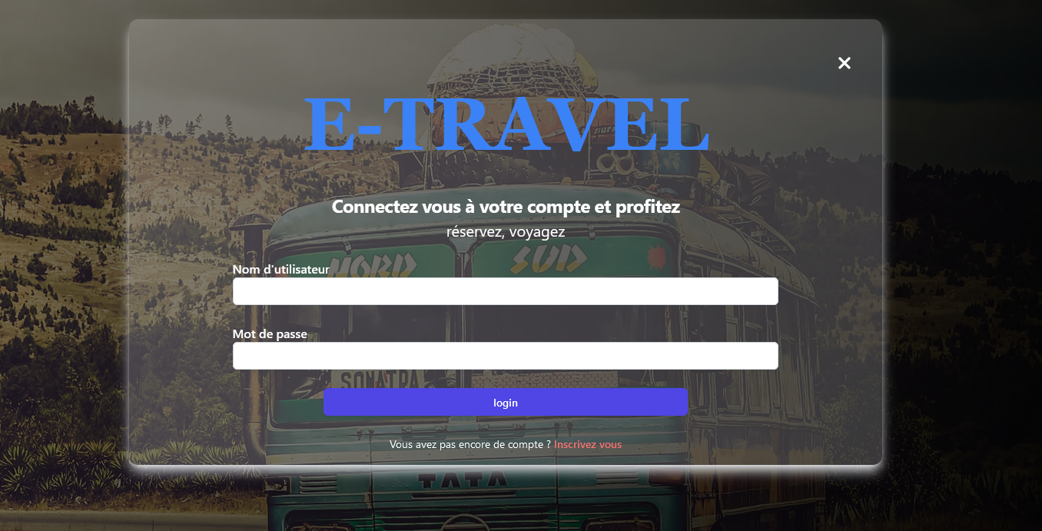

Une Fois votre connexion validée, vous serez redirigés vers votre espace de travail.

Si vous êtes sur mobile, le menu disparait place à une icône (trois barres verticales) sur laquelle vous pourrez cliquer pour faire apparaître ou disparaître le menu.

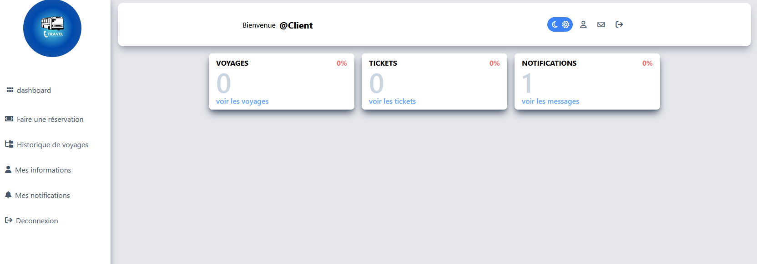

**II.1.2) Réservation**

* + 1. Afin d’effectuer une réservation, sur l’onglet « Faire une réservation » du menu ; ensuite, remplissez le formulaire contenant les informations du voyage que vous souhaitez trouver (date de départ, heure de départ (une estimation),
    2. Une fois le formulaire rempli et envoyé, vous recevrez la liste des voyages disponibles pour vos critères ! Cliquez sur le bouton « Réserver » du voyage qui vous intéresse. 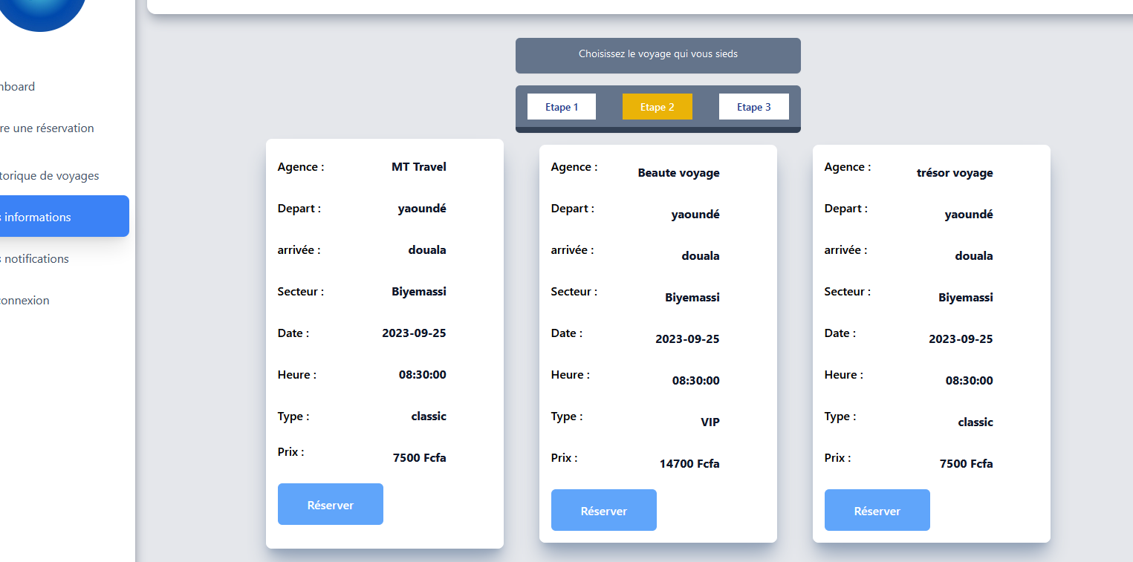
    3. Remplissez ensuite vos informations (Nom complet du voyageur, numéro du siège), numéro MTN Mobile money ou Orange money pour le paiement.

**NB : Le numéro doit débuter par 237 ex : 237654896630 .**

# CONCLUSION GÉNÉRALE

# WEBOGRAPHIE

**-https://www/lucidchart.com**

**-https://ww.wikipédia.com**

# TABLE DE MATIÈRES

DÉDICACE i

REMERCIEMENTS ii

AVANT-PROPOS **Erreur ! Signet non défini.**

SOMMAIRE iii

RÉSUME **Erreur ! Signet non défini.**

ABSTRACT **Erreur ! Signet non défini.**

LISTE DES ABREVIATIONS **Erreur ! Signet non défini.**

LISTE DES FIGURES iv

LISTE DES TABLEAUX v

INTRODUCTION GÉNÉRALE 1

PARTIE 1 : RAPPORTE D’INSERTION 2

CHAPITRE 1 : PRESENTATION DE L’ENTREPRISE 3

I- PRESENTATION GENERALE DE LA STRUCTURE 3

I.1) Historique 3

I.2) Situation géographique 4

II- MISSIONS ET ORGANES DE GESTION 4

II.1) Services 4

II.2) Missions 4

II.3) Organes de gestion 5

CHAPITRE 2 : DÉROULEMENT DU STAGE 6

I- ACCUEIL 6

II- TÂCHES EFFECTUÉES 6

III- ÉVALUATION 6

III.1) Difficultés 6

III.2) Bilan de l’expérience 6

PARTIE 2 : CAHIER DES CHARGES 8

CHAPITRE 1 : DOSSIER D’ÉTUDE 12

I- CONTEXTE ET JUSTIFICATION DU PROJET **Erreur ! Signet non défini.**

II- ÉTUDE DE L’EXISTANT 9

II.1) Présentation **Erreur ! Signet non défini.**

II.2) Point fort 10

II.3) Point faible 10

II.4) Proposition de solution **Erreur ! Signet non défini.**

III- LES OBJECTIFS DU PROJET **Erreur ! Signet non défini.**

III.1) Objectif pour l’administration 12

III.2) Objectif pour le client 12

III.3) Objectif pour les collecteurs **Erreur ! Signet non défini.**

IV- EXPRESSIONS DES BESOINS DE L’UTILISATEUR 12

IV.1) Besoin fonctionnel du projet 12

IV.2) Au niveau du client 12

IV.3) Au niveau du collecteur 12

IV.4) Au niveau de l’administrateur 13

IV.5) Besoin non fonctionnel du projet 13

IV.6) Fiabilité 13

IV.7) Ergonomie et bonne interface 13

IV.8) Sécurité 13

IV.9) Aptitude à la maintenance et la réutilisation 13

IV.10) L’intégrité 13

IV.11) Disponibilité : 24h/24 et 7j/7 BESOINS 13

V- ESTIMATION DU COÛT DU PROJET ET EQUIPE DE TRAVAIL 14

V.1) Équipe de travail 14

V.2) Resource matérielles 15

V.3) Ressources humaines 15

V.4) Grand total 16

VI- PLANIFICATION DU PROJET 13

VII- LES CONTRAINTES DU PROJET 16

CHAPITRE 2 : DOSSIER CONCEPTION 18

I- PRÉSENTATION DE LA MÉTHODE 2TUP **Erreur ! Signet non défini.**

II- CONCEPTION **Erreur ! Signet non défini.**

III- PRÉSENTATION DE UML **Erreur ! Signet non défini.**

III.1) Diagramme fonctionnel **Erreur ! Signet non défini.**

III.1.1) Diagramme des cas d’utilisation **Erreur ! Signet non défini.**

III.1.2) Diagramme de cas d’utilisation du client **Erreur ! Signet non défini.**

III.1.3) Diagramme de cas d’utilisation du collecteur 23

III.1.4) Diagramme de cas d’utilisation de l’administrateur 24

III.1.5) Diagramme de cas d’utilisation global 25

III.1.6) Description des cas d’utilisation 25

III.2) Modélisation conceptuelle des données 37

III.2.1) Dictionnaire des données **Erreur ! Signet non défini.**

III.2.2) Diagramme de séquence **Erreur ! Signet non défini.**

III.3) Quelques diagrammes de séquences du système **Erreur ! Signet non défini.**

III.3.1) Collecte d’un client **Erreur ! Signet non défini.**

III.3.2) Création d’un utilisateur **Erreur ! Signet non défini.**

III.3.3) Authentification **Erreur ! Signet non défini.**

III.4) Représentation des classes **Erreur ! Signet non défini.**

CHAPITRE III : DOSSIER DE RÉALISATION **Erreur ! Signet non défini.**

I- L’ÉTUDE TECHNIQUE **Erreur ! Signet non défini.**

I.1) Environnement de réalisation **Erreur ! Signet non défini.**

I.1.1) Matériels de base : **Erreur ! Signet non défini.**

I.1.2) Choix des langages de développement et de SGBD : **Erreur ! Signet non défini.**

I.1.3) Application web **Erreur ! Signet non défini.**

I.1.4) Outil de développement **Erreur ! Signet non défini.**

I.2) Modélisation physique des données **Erreur ! Signet non défini.**

II- PRODUCTION DES PROGRAMMES 48

II.1) Descriptif du produit 48

II.1.1) Version mobile 48

II.1.2) Version web 48

II.2) Architecture 49

II.3) Charte graphique 49

II.3.1) Arrière-plan et texte 49

II.3.2) Usage des couleurs 49

II.3.3) Charte graphique stable et robuste 50

III- PHASE DE DÉPLOIEMENT **Erreur ! Signet non défini.**

III.1) Diagramme de déploiement **Erreur ! Signet non défini.**

III.1.1) Formalisme **Erreur ! Signet non défini.**

III.1.2) Diagramme de déploiement **Erreur ! Signet non défini.**

PARTIE III – BILAN **Erreur ! Signet non défini.**

CHAPITRE 1 : PRÉSENTATION DE L’APPLICATION **Erreur ! Signet non défini.**

I- LES VUES **Erreur ! Signet non défini.**

I.1) Version mobile **Erreur ! Signet non défini.**

I.2) Version web **Erreur ! Signet non défini.**

I.2.1) Les modèles **Erreur ! Signet non défini.**

CHAPITRE II – APPORTS **Erreur ! Signet non défini.**

I- APPORTS AU NIVEAU DES CONNAISSANCES TECHNIQUES **Erreur ! Signet non défini.**

II- APPORTS AU NIVEAU DE LA CONCEPTION ET DU DÉVELOPPEMENT **Erreur ! Signet non défini.**

III- ÉVALUATION **Erreur ! Signet non défini.**

III.1) Bilan quantitatif **Erreur ! Signet non défini.**

CONCLUSION GÉNÉRALE 56

WEBOGRAPHIE 57

TABLE DE MATIÈRES 58

ANNEXES 62

# ANNEXES